ĐẠI HỌC QUỐC GIA TP.HỒ CHÍ MINH
TRƯỜNG ĐẠI HỌC BÁCH KHOA
KHOA ĐIỆN – ĐIỆN TỬ
BỘ MÔN ĐIỆN TỬ
---------------o0o---------------


LUẬN VĂN TỐT NGHIỆP ĐẠI HỌC

ĐIỀU KHIỂN VÀ GIÁM SÁT THIẾT BỊ
VỚI CÔNG NGHỆ GPRS
THÔNG QUA MẠNG INTERNET

GVHD: Th.S. TRẦN HOÀNG QUÂN
SVTH: LƯU TRỌNG NHÂN
MSSV: 40901805

TP. HỒ CHÍ MINH, THÁNG 6 NĂM 2014

ĐẠI HỌC QUỐC GIA TP.HỒ CHÍ MINH CỘNG HÒA XÃ HỘI CHỦ NGHĨA VIỆT NAM
TRƯỜNG ĐẠI HỌC BÁCH KHOA Độc lập – Tự do – Hạnh phúc.
-----✩----- -----✩-----
Số: ______ /BKĐT
Khoa: Điện – Điện tử
Bộ Môn: Điện Tử

NHIỆM VỤ LUẬN VĂN TỐT NGHIỆP

- HỌ VÀ TÊN : LƯU TRỌNG NHÂN MSSV: 40901805

- NGÀNH: ĐIỆN TỬ - VIỄN THÔNG LỚP : DD09DV6
- Đề tài: Điều khiển và giám sát thiết bị với công nghệ GPRS qua mạng Internet.
- Nhiệm vụ (Yêu cầu về nội dung và số liệu ban đầu):
Thiết kế thệ thống điều khiển và giám sát thiết bị với công nghệ GPRS qua mạng Internet gồm các nội dung:
- Điều khiển các thiết bị bằng relay từ một trang web và hiển thị trạng thái của thiết bị trên trang web.
- Đọc giá trị của cảm biến chuyển động và hiển thị trên trang web, ghi lại thời gian phát hiện chuyển động.
- Trang web được truy cập thông qua module SIM900A đã thiết lập để kết nối GPRS.
- Ngày giao nhiệm vụ luận văn: 02/2014
- Ngày hoàn thành nhiệm vụ: 06/06/2014
- Họ và tên người hướng dẫn: Phần hướng dẫn
Th.S TRẦN HOÀNG QUÂN .....................................
.....................................
Nội dung và yêu cầu LVTN đã được thông qua Bộ Môn.

Tp.HCM, ngày…... tháng….. năm 20
CHỦ NHIỆM BỘ MÔN NGƯỜI HƯỚNG DẪN CHÍNH

PHẦN DÀNH CHO KHOA, BỘ MÔN:
Người duyệt (chấm sơ bộ):.......................
Đơn vị:......................................................
Ngày bảo vệ : ...........................................
Điểm tổng kết: .........................................
Nơi lưu trữ luận văn: ...............................

LỜI CẢM ƠN
Đầu tiên, em xin chân thành cảm ơn thầy Trần Hoàng Quân, người đã giúp đỡ, hướng dẫn em tận tình trong suốt quá trình thực hiện Đồ án môn học 2, Thực tập tốt nghiệp và nhất là trong quá trình thực hiện Luận văn tốt nghiệp này.
Để đạt được đến ngày hôm nay, không thể nhắc đến sự dạy bảo, hướng dẫn tận tình của các thầy, cô của Trường Đại học Bách khoa TP. HCM, đặc biệt là các thầy cô trong khoa Điện – Điện tử đã giúp em có được các kiến thức để thực hiện Luận văn tốt nghiệp này.
Cuối cùng, em xin được cảm ơn tất cả bạn bè, những người đã bên cạnh động viên, giúp đỡ em trong suốt quá trình học tập tại trường và thời gian thực hiện Luận văn tốt nghiệp.

Tp. Hồ Chí Minh, ngày 06 tháng 06 năm 2014.
Lưu Trọng Nhân

TÓM TẮT LUẬN VĂN

Luận văn này trình bày về hệ thống điều khiển và giám sát từ xa qua mạng Internet ứng dụng công nghệ GPRS. Hệ thống có thể giúp cho người sử dụng có thể điều khiển các thiết bị cũng như giám sát trạng thái các thiết bị từ xa trên các thiết bị có thể kết nối Internet như máy vi tính, điện thoại di động, …
Nguyên lý hoạt động cụ thể của hệ thống này như sau:
- Vi điều khiển gởi các lệnh AT cho Sim900A để thiết lập kết nối GPRS.
- Vi điều khiển đọc trạng thái các thiết bị. Nếu có sự thay đổi, vi điểu khiển sẽ gởi các lệnh AT cho Sim900A để gởi thông tin trạng thái đến cho một cơ sở dữ liệu.
- Vi điều khiển sẽ gởi các lệnh AT cho Sim900A để lấy thông tin yêu cầu từ cơ sở dữ liệu. Từ yêu cầu đó, vi điều khiển sẽ điều khiển các thiết bị tương ứng thông qua các relay.
- Trang web sẽ có nhiệm vụ hiển thị trạng thái của các thiết bị và thời gian thay đổi trạng thái của các thiết bị. Ngươi dùng cũng sẽ điều khiển các thiết bị thông qua các lựa chọn trên trang web này.

MỤC LỤC
1. GIỚI THIỆU 1
1.1 Tổng quan 1
1.2 Tình hình nghiên cứu trong và ngoài nước 1
1.3 Nhiệm vụ luận văn 2
2. LÝ THUYẾT 3
2.1 Sơ lược về GSM và GPRS 3
2.1.1 Sơ lược về GSM 3
2.1.2 Sơ lược về GPRS 6
2.2 Module SIM900A 8
2.2.1 Sơ lược về SIM900A 8
2.2.2 Các đặc điểm của SIM900A 9
2.2.3 Sơ đồ chức năng SIM900A 10
2.2.4 Các giao tiếp của SIM900A 11
2.3 ARM Cortex-M và Vi điều khiển STM32F4 19
2.3.1 Sơ lược về cấu trúc ARM 19
2.3.2 ARM Cortex-M 20
2.3.3 Vi điều khiển STM32F4 21
2.4 Kit STM32F4 Discovery 23
2.5 Cảm biến phát hiện chuyển động PIR 25
2.6 Sơ lược về LCD 16x2 27
2.7 Nguồn Buck (Step-down) và IC ổn áp LM2596 31
2.7.1 Nguồn Buck (Step-down) 31
2.7.2 IC ổn áp LM2596 32
3. THIẾT KẾ VÀ THỰC HIỆN PHẦN CỨNG 34
3.1 Yêu cầu thiết kế 34
3.2 Sơ đồ khối của hệ thống 34
3.3 Thiết kế và sơ đồ nguyên lý 35
3.3.1 Nguồn cung cấp 35
3.3.2 Breakout Board SIM900A 37
3.3.3 Khối Relay 38
3.3.4 Cảm biến chuyển động PIR 40
3.3.5 Mạch LCD 41
3.4 Kết nối các mạch 41
4. THIẾT KẾ VÀ THỰC HIỆN PHẦN MỀM 43
4.1 Yêu cầu thiết kế 43
4.2 Trang Web và phía Server 43
4.2.1 Phần mềm Microsoft WebMatrix và ASP.NET framework 43
4.2.2 Tạo cơ sở dữ liệu 44
4.2.3 Trang hiển thị chính của trang Web 46
4.2.4 Trang hiển thị trạng thái cảm biến và thiết bị 48
4.2.5 Trang Web phía Server 49
4.2.6 Trang hiển thị yêu cầu cho thiết bị 50
4.3 Phần mềm cho vi điều khiển 50
4.3.1 Giải thuật tổng quát của chương trình 50
4.3.2 Giải thuật truyền và nhận UART 52
4.3.3 Khởi tạo kết nối GPRS. 54
4.3.4 Trao đổi dữ liệu với trang Web bằng giao thức HTTP 54
4.3.5 Ngắt ngoài 55
5. KẾT QUẢ THỰC HIỆN 57
5.1 Đăng tải trang Web lên mạng Internet 57
5.2 Phần mềm của vi điều khiển 57
5.3 Hoạt động của toàn hệ thống 58
6. KẾT LUẬN VÀ HƯỚNG PHÁT TRIỂN 61
6.1 Kết luận 61
6.2 Hướng phát triển 61
7. TÀI LIỆU THAM KHẢO 62
8. PHỤ LỤC 63
8.1 Mã lệnh của trang “Default.cshtml” 63
8.3 Mã lệnh của trang “Sensor.cshtml” 66
8.4 Mã lệnh của trang “DisplayStatus.cshtml” 66
8.5 Mã lệnh của trang “GetStatus.cshtml” 67
8.6 Chương trình của vi điều khiển 68

DANH SÁCH HÌNH MINH HỌA
Hình 2-1 Cấu trúc mạng GSM 4
Hình 2-2 Cấu trúc mạng GPRS 8
Hình 2-3 Hình ảnh của Module SIM900A 9
Hình 2-4 Sơ đồ ác khối chức năng của SIM900A 11
Hình 2-5 Sơ đồ chân của SIM900A 11
Hình 2-6 Mạch tham khảo cho ngõ vào VBAT 12
Hình 2-7 Sự sụt áp ở VBAT trong quá trình truyền dẫn 12
Hình 2-8 Bật SIM900A với chân PWRKEY bằng mạch lái 13
Hình 2-9 Bật SIM900A với chân PWRKEY bằng nút nhấn 13
Hình 2-10 Giản đồ thời gian khi bật bằng chân PWRKEY 14
Hình 2-11 Bật SIM900A với chân PWRKEY và PWRKEY_OUT bằng mạch lái 14
Hình 2-12 Bật SIM900A với chân PWRKEY và PWRKEY_OUT bằng nút nhấn 14
Hình 2-13 Giản đồ thời gian khi bật bằng chân PWRKEY và PWRKEY_OUT 15
Hình 2-14 Giản đồ thời gian khi tắt bằng chân PWRKEY 15
Hình 2-15 Giản đồ thời gian khi tắt bằng chân PWRKEY và PWRKEY_OUT 15
Hình 2-16 Kết nối giao tiếp nối tiếp 16
Hình 2-17 Mạch tham khảo giao tiếp thẻ SIM 17
Hình 2-18 Mạch tham khảo đèn LED chỉ thị trạng thái 18
Hình 2-19 So sánh các dòng ARM Cortex-M 21
Hình 2-20 Các nhóm sản phẩm vi điều khển STM32F4 22
Hình 2-21 Sơ đồ khối của vi điều khển STM32F4 23
Hình 2-22 Kit STM32F4 Discovery 23
Hình 2-23 Sơ đồ khối phần cứng STM32F4 Discovery 24
Hình 2-24 Cảm biến PIR 25
Hình 2-25 Sự thay đổi điện áp ngõ ra khi có nguồn nhiệt chuyển động 26
Hình 2-26 Thấu kính Fresnel 26
Hình 2-27 Hình ảnh của LCD 16x2 thông dụng 27
Hình 2-28 Sơ đồ mạch Buck 31
Hình 2-29 Mạch Buck khi SW đóng 32
Hình 2-30 Mạch Buck khi SW1 ngắt 32
Hình 2-31 IC ổn áp LM2596 32
Hình 2-32 Sơ đồ khối của IC ổn áp LM2596 33
Hình 2-33 Mạch ứng dụng LM2596 phiên bản điện áp ra cố định 33
Hình 3-1 Sơ đồ khối của hệ thống 34
Hình 3-2 Sơ đồ nguyên lý của mạch nguồn 4V 35
Hình 3-3 Sơ đồ nguyên lý mạch nguồn 5V 37
Hình 3-4 Sơ đồ nguyên lý Breakout Board SIM900A 37
Hình 3-5 Breakout Board SIM900A 38
Hình 3-6 Sơ đồ nguyên lý mạch relay 39
Hình 3-7 Sơ đồ nguyên lý mạch cảm biến PIR 40
Hình 3-8 Cảm biến PIR TM-208 40
Hình 3-9 Sơ đồ nguyên lý mạch LCD 41
Hình 3-10 Sơ đồ kết nối Breakout Board SIM900A với Kit STM32F4 Discovery 41
Hình 3-11 Sơ đồ kết nối mạch relay và mạch PIR sensor với Vit STM32F4 Discovery 42
Hình 3-12 Sơ đồ kết nối mạch LCD với Kit STM32F4 Discovery 42
Hình 4-1 Chương trình Microsoft WebMatrix 3 43
Hình 4-2 Bảng Devices của cơ sở dữ liệu 45
Hình 4-3 Bảng Sensor của cơ sở dữ liệu 45
Hình 4-4 Bảng DLog của cơ sở dữ liệu 45
Hình 4-5 Bảng SLog của cơ sở dữ liệu 45
Hình 4-6 Trang hiển thị chính của trang Web 46
Hình 4-7 Lưu đồ giải thuật chính 51
Hình 4-8 Giải thuật ngắt UART 52
Hình 4-9 Giải thuật ngắt UART để đọc yêu cầu trạng thái thiết bị 53
Hình 4-10 Sở đồ ngắt ngoài của các chân GPIO 56
Hình 5-1 Trang Web sau khi được đăng tải lên mạng 57
Hình 5-2 Phần mềm Keil µVision 4 58
Hình 5-3 Hệ thống được kết nối hoàn chỉnh 58
Hình 5-4 Quan sát các biến bằng chế độ debug của Keil µVision 4 59
Hình 5-5 Mạch relay khi cả ba relay đều được bật 59
DANH SÁCH BẢNG SỐ LIỆU
Bảng 1 Các thành phần mạng GPRS 7
Bảng 2 Các đặc điểm chính của SIM900A 9
Bảng 3 Các lược đồ mã hóa và tốc độ truyền thông tin 10
Bảng 4 Các chân giao tiếp thẻ SIM 17
Bảng 5 Các loại lệnh AT và phản hồi 19
Bảng 6 Chức năng các chân của LCD 16x2 27
Bảng 7 Tập lệnh của HD44780 28
Bảng 8 APN, USER NAME và PASSWORD của một số nhà mạng 52
Bảng 9 Các lệnh AT để sử dụng HTTP 53

GIỚI THIỆU

Tổng quan
Trong thời đại ngày nay, khoa học kỹ thuật, đặc biệt là trong lĩnh vực viễn thông phát triển rất nhanh chóng. Sự ra đời của mạng di động và mạng internet giúp cho việc liên lạc, trao đổi thông tin giữa con người trở nên dễ dàng hơn. Hơn nữa, các thiết bị di động thông minh hiện nay có khả năng kết nối internet càng làm cho công việc đó dễ dàng hơn.
Các ứng dụng nói trên được sử dụng rộng rãi và trở thành một phần không thể thiếu của cuộc sống hiện đại. Do đó, việc sử dụng mạng thông tin di động để điều khiển và kiểm soát các thiết bị là một phương thức thuận tiện, tiết kiệm thời gian. Với sự kết hợp dịch vụ GPRS trong mạng GSM, mang đến khả năng kết nối internet cho các thuê bao GSM càng làm cho các ứng dụng này mang tính thuận tiện hơn. Với khả năng truy cập internet, người dùng có thể quan sát và điều các thiết bị trong nhà, các nhà xưởng từ bất kỳ đâu, không bị giới hạn bởi khoảng cách, các mạng di động khác nhau của các quốc gia.
Xuất phát từ nhu cầu thực tế, để góp phần giúp cho cuộc sống con người ngày càng tốt hơn, tôi chọn đề tài: Điều khiển và giám sát thiết bị với công nghệ GPRS thông qua mạng Internet.

Tình hình nghiên cứu trong và ngoài nước
Hiện nay, các ứng dụng báo động, điều khiển và giám sát ứng dụng các công nghệ không dây đang được quan tâm nghiên cứu vì tính ứng dụng cao trong cuộc sống hàng ngày cũng như trong công nghiệp.
Trên thế giới đã có nhiều hệ thống ứng dụng GSM trong việc báo động, điều khiển thông qua tin nhắn SMS. Các hệ thống này được sử dụng rộng rãi trong các nhà thông minh.
Ở Trung Quốc, có hệ thống theo dõi mức nước để báo động lũ thông qua SMS.
GPRS chủ yếu được ứng dụng nhiều trong các hệ thống theo dõi hành trình, kết hợp với công nghệ GPS. Các hệ thống này đã được nghiên cứu và đưa vào sử dụng trong các hệ thống xe buýt cũng như xe ô tô cá nhân ở Mỹ, Trung Quốc, Nhật Bản.
Ở Ấn Độ, GPRS còn được ứng dụng vào việc điều khiển từ xa các bảng đèn LED quang báo, hiển thị thông tin giao thông.
Một số nhà máy ở Nga cũng đã sử dụng GPRS trong việc điều khiển các thiết bị thông qua mạng internet.
Ở Việt Nam cũng đã có một số hệ thống ứng dụng GSM để điều khiển thông qua tin nhắn SMS. Các ứng dụng này được sử dụng chủ yếu trong các nhà thông minh. Và cũng đã có một số đề tài nghiên cứu ứng dụng GPRS và GPS để theo dõi và gợi ý hành trình cho các xe buýt nhưng chưa được đưa vào thực tiễn rộng rãi.

Nhiệm vụ luận văn
Nội dung 1: Tìm hiểu về mạng GSM và dịch vụ GPRS.
Nội dung 2: Tìm hiểu về Sim900A, nguyên lý hoạt động, cách kết nối GPRS và kết nối với mạng internet.
Nội dung 3: Tìm hiểu về Kit vi điều khiển STM32F4 Discovery.
Nội dung 4: Thiết kế mạch nguồn cung cấp.
Nội dung 5: Thiết kể và thực hiện mạch Relay dùng để điều khiển các thiết bị điện.
Nội dung 6: Thiết kế trang web và phần server để liên kết với cơ sở dữ liệu.
Nội dung 7: Viết phần mềm cho vi điều khiển và hoàn thành kết nối hệ thống.

LÝ THUYẾT
  - Sơ lược về GSM và GPRS
    - Sơ lược về GSM
GSM (Global System for Mobile Communications) – hệ thống thông tin di động toàn cầu – là một công nghệ dùng cho mạng thông tin di động. Đây là chuẩn thông tin di động phổ biến nhất trên thế giới, chiếm khoản 90% thị trường, được sử dụng tại trên 219 quốc gia và vùng lãnh thổ.
Được bắt đầu nghiên cứu từ những năm 1980 để trở thành chuẩn cho hệ thống di động ở Châu Âu. Dịch vụ GSM thương mại đầu tiên được cung cấp vào năm 1991. GSM nhanh chóng trở nên phổ biến thành chuẩn thông tin di động trên toàn thế giới nhờ các lợi điểm:
- Hỗ trợ để có thể sử dụng trên nhiều quốc gia.
- Phân biệt giữa nhận dạng người dùng và nhận dạng thiết bị.
- Chất lượng thoại tốt.
- Nhiều dịch vụ.
- Phối hợp với các mạng khác.
- Các tính năng bảo mật.
GSM sử dụng kết hợp hai công nghệ đa truy cập phân chia theo thời gian (TDMA) và đa truy cập phân chia theo tần số. Với sự kết hợp này, có thể sử dụng nhiều kênh thông tin hơn, và tất cả các kênh đều là kênh số.
Dịch vụ GSM sử dụng được trên bốn băng tần:
- 450 MHz – Được nâng cấp từ hệ thống mạng tương tự ở vùng Scandinavia.
- 900 MHz – Băng tần được sử dụng ở hầu hết mọi nơi ngoại trừ Bắc Mỹ và Nam Phi.
- 1800 MHz – Băng tần mới được sử dụng ở hầu hết mọi nơi ngoại trừ Bắc Mỹ và Nam Phi.
- 1900 MHz – Băng tần dùng cho dịch vụ liên lạc cá nhân sử dụng ở Bắc Mỹ và nhiều nơi ở Nam Mỹ.
Một trong những lợi điểm của GSM là nó cung cấp một module nhận dạng thuê bao (SIM). Thẻ SIM bao gồm một chip máy tính và bộ nhớ. Bộ nhớ trên thẻ SIM chứa thông tin về thuê bao cho phép một mạng không dây cung cấp dịch vụ thuê bao. Thông tin thuê bao gồm: số nhận dạng thuê bao, số điện thoại, mạng đầu tiên thuê bao được kết nối. Thẻ SIM có thể được chuyển từ điện thoại này sang điện thoại khác. Điện thoại sẽ đọc thông tin từ thẻ SIM và truyền về mạng.
Hình 2-1 Cấu trúc mạng GSM
Một mạng GSM có thể chia thành ba nhóm như Hình 2-1: Trạm di động (MS), phân hệ trạm gốc (BSS) và phân hệ mạng. Các đặc điểm của các nhóm như sau:
- Trạm di động (MS) là điểm bắt đầu của một mạng di động không dây. Trạm di động là những điện thoại di động hoặc thiết bị di động bao gồm thẻ SIM. Trạm di động có thể bao gồm các thành phần: đầu cuối di động (MT), thiết bị đầu cuối (TE). Trạm di động có thể là hai thiết bị (MT và TE) có thể kết nối điểm điểm hoặc là một thiết bị với cả hai chức năng được tích hợp.
- Phân hệ trạm gộc (BSS) được tạo thành từ Bộ điều khiển trạm gốc (BSC) và Trạm thu phát gốc (BTS).
- Khi một thuê bao sử dụng trạm di động để thực hiện một cuộc gọi, trạm di động truyền yêu cầu gọi đến trạm thu phát gốc. Trạm thu phát gốc bao gồm tất cả các thiết bị cao tần cần thiết cho việc phát sóng cao tần. Trạm thu phát gốc chịu trách nhiệm thiết lập liên kết đến trạm di động, điều chế và giải điều chế tín hiệu giữa trạm di động và trạm thu phát gốc.
- Bộ điều khiển trạm gốc là bộ phận điều khiển của mạng cao tần và quản lý các trạm thu phát gốc. Bộ điều khiển trạm gốc dự trữ các tần số cao tần dùng cho giao tiếp và quản lý chuyển giao giữa các trạm thu phát gốc.
- Phân hệ mạng:
- Trung tâm chuyển mạng di động (MSC) là một khóa mạng số tích hợp đa dịch vụ thiết lập kết nối đến các trung tâm chuyển mạng di động khác và đến các trạm thu phát gốc. Các trung tâm chuyển mạng di động hình thành xương sống cho một mạng GSM và có thể chuyển cuộc gọi đến mạng điện thoại chuyển mạch công cộng.
- Bộ ghi nhận dạng thiết bị (EIR) là cơ sở dữ liệu lưu trữ các nhận dạng các thiết bị di động quốc tế (IMEI) của tất cả các trạm di động trong mạng.
- Bộ ghi vị trí gốc (HLR) là cơ sở dữ liệu trung tâm cho tất cả các người dùng để đăng ký đến mạng GSM. Nó chứa các dữ liệu cố định của các thuê bao. Trung tâm xác nhận là cơ sở dữ liệu chứa các thuật toán để xác nhận thuê bao và các khóa cần thiết cho việc mã hóa để bảo đảm an toàn cho thông tin đầu vào của người dùng.
- Bộ ghi vị trí khách (VLR) là cơ sở dữ liệu chứa dự liệu tạm thời về các trạm di động đang hoạt động trong vùng địa lý mà bộ ghi vị trí khách đảm nhiệm. Một bộ ghi vị trí khách liên kết với mỗi trung tâm chuyển mạch di động trong mạng. Khi một thuê bao mới đến khu vực đó, bộ ghi vị trí khách chịu trách nhiệm sao chép thông tin thuê bao từ bộ ghi vị trí gốc vào cơ sở dữ liệu nội bộ.
- Trung tâm vận hành và bảo dưỡng là một hệ thống quản lý giám sát các khối chức năng của mạng GSM. Trung tâm này giúp người vận hành mạng trong việc đảm bảo hoạt động đúng đắn của mạng GSM.
Mạng GSM đảm nhiệm yêu cầu của cả lưu thông âm thanh và lưu thông dữ liệu bằng cách cung cấp hai chế độ hoạt động:
- Chuyển mạch (chuyển mạch dữ liệu tốc độ cao). Chuyển mạch cung cấp cho người dùng một kênh định trước suốt cả đường đến đích. Người dùng sẽ sử dung mạch cho cả thời gian cuộc gọi và được tính tiền dự trên thời gian cuộc gọi.
- Chuyển gói (GPRS). Người vận hành sẽ cấp một hoặc nhiều các kênh đặc biệt để chia sẻ sử dụng. Các kênh này hoạt động 24 giờ một ngày, và khi người dùng cần trao đổi dữ liệu, người dùng sẽ truy cập một kênh và truyền dữ liệu. Chuyển gói hiệu quả hơn là chuyển mạch.
Tốc độ bình thường của một kênh GSM là 22.8 kbps.

    - Sơ lược về GPRS
GPRS (General Packet Radio System) – hệ thống gói vô tuyến tổng hợp – cung cấp truy cập gói vô tuyến cho các người dùng hệ thống GSM. Ngoài việc cung cấp những dịch vụ mới cho người dùng di động ngày nay, GPRS là một bước quan trọng trong việc tiến đến hệ thống mạng thế hệ thứ ba (3G). GPRS cho phép người điều hành mạng cung cập kiến trúc lõi dựa vào giao thức IP cho các ứng dụng dữ liệu, mà vẫn sẽ tiếp tục được sử dụng và mở rộng ở những dịch vụ 3G.
GPRS có các lợi điểm như sau:
- Phủ trên mạng GSM có sẵn để cung cấp dịch vụ dữ liệu tốc độ cao.
- Luôn luôn hoạt động, giảm thiểu thời gian thiết lập và hủy thiết lập kết nối.
- Được thiết kế để hỗ trợ các ứng dụng truyền loạt như e-mail, dịch vụ quảng bá và duyệt web mà không cần phát hiện kết nối.
GPRS cho phép thuê bao di động sử dụng một số dịch vụ mới và độc đáo. Các ứng dụng di động này có những đặc điểm độc đáo để cung cấp các giá trị nâng cao cho khách hàng. Các đặc điểm này bao gồm:
- Tính di động – Khả năng duy trì thông tin âm thanh và dữ liệu một cách không đổi khi đang di chuyển.
- Sự tức thì – Cho phép thuê bao thực hiện kết nối khi cần thiết, không phụ thuộc vào vị trí và không cần quá trình đăng nhập dài dòng.
- Định vị trí – Cho phép thuê bao có được thông tin thích hợp với vị trí hiện thời.
Sự kết hợp của các đặc điểm này khiến cho một lượng lớn các ứng dụng có thể cung cấp cho các thuê bao di động. Các thành phần mạng chính được cung cấp bỏi Cisco cho phép truy cập liền mạch với các ứng dụng, bất kể các thuê bao đang dùng mạng của nhà cung cấp dịch vụ hay là mạng Internet công cộng.
GPRS cho phép truyền dữ liệu gói với tốc độ từ 9.6 đến 171 kbps.
GPRS cố gắng sử dụng lại hết mức có thể các thành phần của mạng GSM, nhưng để xây dựng một mạng di động gói một cách hiệu quả thì cần một số thành phần mạng, kết nối, và giao thức để quản lý lưu thông gói. Vì vậy, GPRS cần phải điều chỉnh lại một số thành phần mạng, được tổng hợp lại ở Bảng 1.
Bảng 1 Các thành phần mạng GPRS
Thành phần mạng GSM | Các điều chỉnh và nâng cấp cần thiết cho mạng GPRS
Thiết bị đầu cuối (TE) | Cần có một thiết bị đầu cuối mới để truy cập dịch vụ GPRS.  Các đầu cuối mới này sẽ được tương thích ngược với GSM để thực hiện các cuộc gọi thoại.
Trạm thu phát gốc (BTS) | Cần nâng cấp phần mềm ở trạm thu phát gốc có sẵn.
Bộ điều khiển trạm gốc (BSC) | Bộ điều khiển trạm gốc cần nâng cấp phần mềm và thêm vào phần cứng mới gọi là Đơn vị điều khiển gói (PCU). PCU điều khiển lưu trông dữ liệu cho mạng GPRS và là một thành phần phần cứng có thể tách rời liên kết với BSC.
Các nút hỗ trợ GPRS (GSNs) | Sự triển khai GPRS cần thêm vào thành phần lõi của mạng mới gọi là nút phục vụ hỗ trợ GPRS (SGSN) và nút cổng vào hỗ trợ GPRS (GGSN).
Cơ sở dữ liệu (HLR, VLR, …) | Tất cả các cơ sở dữ liệu đều cần nâng cấp phần mềm để quản lý các mô hình gọi mới và các chức năng của GPRS.

- Mỗi bộ điều khiển trạm gốc đều cần thêm vào một hoặc nhiều Đơn vị điều khiển gói (PCU). PCU cung cấp giao tiếp vật lý và luận lý với dữ liệu cho lưu thông dữ liệu gói. Khi có dữ liệu hoặc âm thanh từ thiết bị đầu cuối, nó được truyền tới trạm thu phát gốc, và từ trạm thu phát gốc đến bộ điều khiển trạm gốc như mạng GSM thông thường. Tuy nhiên ở đầu ra của bộ điều khiển trạm gốc, âm thanh được chuyển đến trung tâm chuyển mạch di động (MSC) và dữ liệu được chuyển đến một thiết bị mới gọi là SGSN thông qua đơn vị điều khiển gói.
- Nút phục vụ hỗ trợ GPRS (SGSN) chuyển các gói đến trạm di động trong khu vực dịch vụ của nó. Các nút SGSN gửi yêu cầu đến các bộ ghi vị trí gốc (HLR) để lấy dữ liệu của thuê bao GPRS. Các nút SGSN phát hiển các trạm di động GPRS mới trong khu một khu vực dịch vụ được định trước, xử lý việc đăng ký của các thuê bao di động mới và giữ thông tin vị trí của các thuê bao trong một khu vực cho trước. Nút SGSN có chức năng quản lý các chức năng có tính di động như chuyển thuê bao từ thiết bị của một khu vực này đến thiết bị của khu vực khác.
- Các nút cổng vào hỗ trợ GPRS được dùng để giao tiếp với các mạng giao thức internet (IP) khác như mạng internet công cộng, dịch vụ của các nhà cung cấp mạng GPRS khác. Các nút GGSN giữ dữ liệu định tuyến cần thiết để kết nối các đơn vị giao thức dữ liệu (PDU) đến các nút SGSN phục vụ các trạm di động riêng biệt.
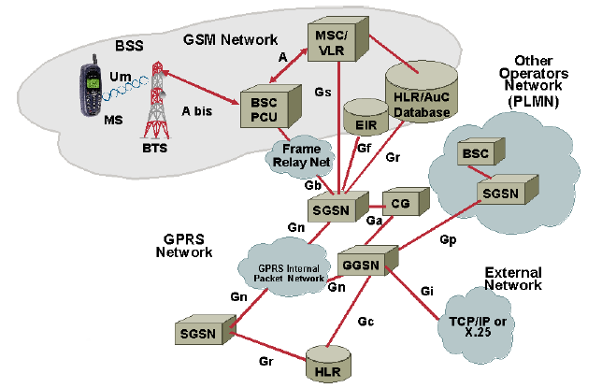
Hình 2-2 Cấu trúc mạng GPRS
Cụm từ thiết bị đầu cuối được dùng chung để mô tả các điện thoại di động và các trạm di động có thể dùng trong môi trường GPRS. Thiết bị được xác định bởi các lớp đầu cuối. Ba lớp đầu cuối GPRS được cung cấp là: lớp A, lớp B, lớp C.
- Các thiết bị đầu cuối lớp A hỗ trợ GPRS và các dịch vụ GSM cùng một lúc. Điều này bao gồm kích hoạt, giám sát và lưu thông cùng lúc.
- Các thiết bị đầu cuối lớp B có thể giám sát các kênh GSM và GPRS cùng lúc nhưng chỉ hỗ trợ một dịch vụ trong một thời điểm.
Các thiết bị đầu cuối lớp C chỉ có thể sử dụng một dịch vụ trong một thời điểm. Người dùng phải lựa chọn dịch vụ để kết nối.

  - Module SIM900A
    - Sơ lược về SIM900A
SIM900A là một module GSM/GPRS hai băng tần hoạt động ở tần số EGSM 900MHz và DCS 1800MHz. Với kích thước nhỏ, 24mm x 24mm x 3mm, SIM900A có thể đáp ứng yêu cầu về không gian đối với hầu hết các ứng dụng như M2M, điện thoại di động, PDA và các thiết bị di động khác.
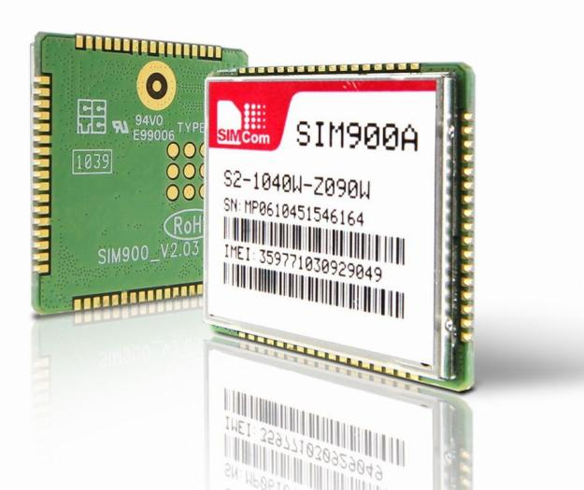
Hình 2-3 Hình ảnh của Module SIM900A
Giao tiếp vật lý của SIM900A là một khối dán SMT, cung cấp đầy đủ các giao tiếp phần cứng giữa module và board mạch của người dùng.
- Giao tiếp bàn phím và hiển thị chuẩn SPI.
- Cổng giao tiếp nối tiếp và cổng debug.
- Một kênh âm thanh bao gồm ngõ vào microphone và ngõ ra loa.
- Các ngõ vào, ra có thể lập trình được.
SIM900A được thiết kế với kỹ thuật tiết kiệm năng lượng nên chỉ tiêu thụ dòng thấp vào khoảng 1.5mA trong chế độ SLEEP.
SIM900A được tích hợp với giao thức TCP/IP, các lệnh AT TCP/IP mở rộng được phát triển để người dùng sử dụng giap thức TCP/IP một cách dễ dàng, rất hữu dụng cho các ứng dụng trao đổi dữ liệu.

    - Các đặc điểm của SIM900A
Bảng 2 Các đặc điểm chính của SIM900A
Đặc điểm | Cài đặt
Nguồn cung cấp | Cung cấp nguồn đơn 3.4V – 4.5V
Tiết kiệm năng lượng | Tiêu hao năng lượng trong chế độ SLEEP là 1.5mA
Băng tần | SIM900A có thể tự dò hai băng tần EGSM900, DCS1800 tự động. Băng tần cũng có thể được cài đặt bằng lệnh AT
Lớp GSM | Trạm di động nhỏ
Công suất truyền tải | - Lớp 4 (2W) với EGSM900  - Lớp 1 (1W) với DCS 1800
Kết nối GPRS | - GPRS nhiều khe thời gian lớp 10 (mặc định)  - GPRS nhiều khe thời gian lớp 8 (hiệu chính)  - Trạm di động GPRS lớp B
Nhiệt độ hoạt động | - Hoạt động bình thường: -30ºC đến +80ºC  - Hoạt động hạn chế: -40ºC đến -30ºC và +80ºC đến +85ºC  - Nhiệt độ lưu trữ : -45ºC đến +90ºC
Dữ liệu GPRS | - Đường truyền xuống tối đa 85.6 kbps  - Đường truyền lên tối đa 42.8 kbps  - Tích hợp giao thứ TCP/IP
Giao tiếp SIM | Hỗ trợ thẻ SIM 1.8V và 3V
Cổng giao tiếp nối tiếp và cổng debug | Cổng giao tiếp nối tiếp:  - Giao tiếp modem 8-dây  - 1.2kbps đến 115.2kbps  - Cổng nối tiếp có thể sử dụng cho việc truyền lệnh AT hoặc truyền dữ liệu  - Hỗ trợ bắt tay phần cứng RTS/CTS và kiểm soát luồng ON/OFF bằng phần mềm  - Hỗ trợ tốc độ baud tự động từ 1200bps đến 115200bps  Cổng debug:  - Giao tiếp modem rỗng 2-dây DBG_TXD và DBG_RXD  - Có thể sử dụng để debug và nâng cấp chương trình

Bảng 3 Các lược đồ mã hóa và tốc độ truyền thông tin
Lược đồ mã hóa | 1 Khe thời gian | 2 Khe thời gian | 4 Khe thời gian
CS-1 | 9.05kbps | 18.1kbps | 36.2kbps
CS-2 | 13.4kbps | 26.8kbps | 53.6kbps
CS-3 | 15.6kbps | 31.2kbps | 62.4kbps
CS-4 | 21.4kbps | 42.8kbps | 85.6kbps

    - Sơ đồ chức năng SIM900A
Hình sau mô tả các phần chức năng chính của SIM900A gồm:
- Khối chức năng GSM băng gốc
- Bộ nhớ Flash và SRAM
- Khối GSM cao tần
- Giao tiếp với ăng-ten
- Các giao tiếp khác
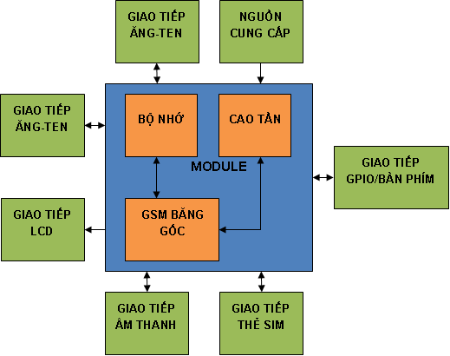
Hình 2-4 Sơ đồ ác khối chức năng của SIM900A

    - Các giao tiếp của SIM900A
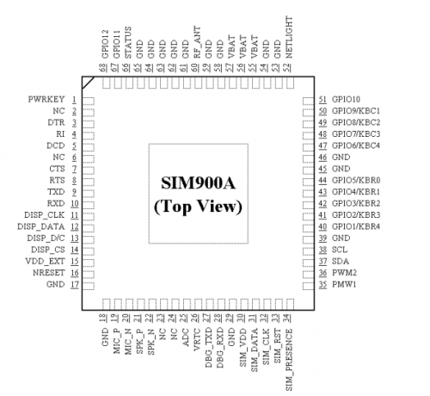
Hình 2-5 Sơ đồ chân của SIM900A
      - Nguồn cung cấp
Nguồn cung cấp cho SIM900A là nguồn áp đơn VBAT từ 3.4V đến 4.5V. Trong một số trường hợp, độ gợn sóng ở đường truyền có thể làm rớt áp khi dòng tiêu thụ tăng lên đến 2A. Vậy nên nguồn cung cấp phải có khả năng cung cấp dòng đủ tới 2A.
Với ngõ vào VBAT, một tụ phân dòng nên được sử dụng. Để giảm giá thành, nên sử dụng một tụ tantalum 100µF với một tụ gốm nhỏ (0.1µF đến 1µF) mắc song song. Các tụ nên được đặt càng gần chân VBAT càng tốt.
Hình 2-6 Mạch tham khảo cho ngõ vào VBAT
Hình sau thể hiện độ gợn sóng điện ám với quá trình truyền năng lượng tối đa, điều kiện thử là VBAT = 4V, dòng ngõ ra cực đại của VBAT là 2A, C_{A} = 100µF và C_{B} = 1µF.
Hình 2-7 Sự sụt áp ở VBAT trong quá trình truyền dẫn
Các chân VBAT dành riêng để kết nối đến nguồn cung cấp và mười lăm chân GND dành riêng để nối đất. Chân VRTC có thể sử dụng để cung cấp nguồn dự phòng cho đồng hồ thời gian thực RTC.
Đảm bảo nguồn áp cung cấp ngõ vào VBAT không tụt xuống dưới 3.4V ngay cả khi dòng tăng lên 2A. Nếu nguồn áp tụt xuống dưới 3.4V, module có thể bị tắt. Đường PCB từ VBAT đến nguồn cung cấp phải đủ rộng để giảm độ tụt áp.

      - Bật và tắt nguồn
SIM900A có thể được bật bằng hai cách: bằng chân PWRKEY hoặc bằng chân PWRKEY và chân PWRKEY_OUT.
- SIM900A được bật bằng cách lái chân PWRKEY xuống mức điện áp thấp qua một điện trở hạn dòng nối tiếp trong một thời gian ngắn. Chân này được kéo lên VDD_EXT trong module.
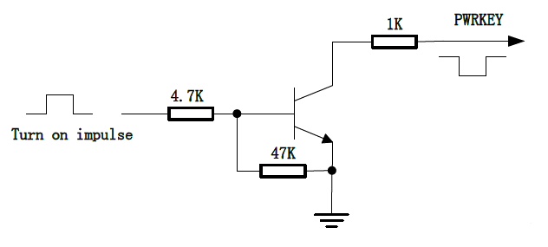
Hình 2-8 Bật SIM900A với chân PWRKEY bằng mạch lái
Hình 2-9 Bật SIM900A với chân PWRKEY bằng nút nhấn
Hình 2-10 Giản đồ thời gian khi bật bằng chân PWRKEY
- SIM900A có thể bật bằng cách nối 2 chân PWRKEY và PWRKEY_OUT trong một thời gian ngắn.
Hình 2-11 Bật SIM900A với chân PWRKEY và PWRKEY_OUT bằng mạch lái
Hình 2-12 Bật SIM900A với chân PWRKEY và PWRKEY_OUT bằng nút nhấn
Hình 2-13 Giản đồ thời gian khi bật bằng chân PWRKEY và PWRKEY_OUT
SIM900A có thể tắt bằng các cách sau:
- Thủ tục tắt bình thường sử dụng chân PWRKEY bằng cách lái chân này xuống mức điện áp thấp trong một khoảng thời gian ngắn. Cũng có thể tắt SIM900A bằng cách nối hai chân PWRKEY và PWRKEY_OUT trong một khoảng thời gian ngắn. Thủ tục này cho phép module đăng xuất khỏi mạng và cho phép phần mềm đi vào trạng thái an toàn và lưu trữ dữ liệu trước khi hoàn toàn ngắt khỏi nguồn cung cấp.
Hình 2-14 Giản đồ thời gian khi tắt bằng chân PWRKEY
Hình 2-15 Giản đồ thời gian khi tắt bằng chân PWRKEY và PWRKEY_OUT
- Thủ tục tắt bình thường sử dụng lệnh AT. Thủ tục này cho phép module đăng xuất khỏi mạng và cho phép phần mềm đi vào trạng thái an toàn và lưu trữ dữ liệu trước khi hoàn toàn ngắt khỏi nguồn cung cấp.
- Tự động tắt khi quá áp hoặc dưới áp. Module sẽ theo dõi mức áp cung cấp trên VBAT. Nếu điện áp nhỏ hơn 3.4V hoặc lớn hơn 4.6V, module sẽ tự động tắt.
- Tự động tắt khi quá nhiệt hoặc dưới nhiệt. Module sẽ theo dõi nhiệt độ của module, nếu nhiệt độ lớn hơn 85ºC hoặc nhỏ hơn -40ºC, module sẽ tự động tắt.

      - Giao tiếp nối tiếp
SIM900A cung cấp hai cổng nối tiếp không đồng bộ không cân bằng. Module GSM được thiết kế là một thiết bị giao tiếp dữ liệu (DCE), theo kết nối DCE – DTE (Thiết bị dữ liệu đầu cuối) truyền thống.
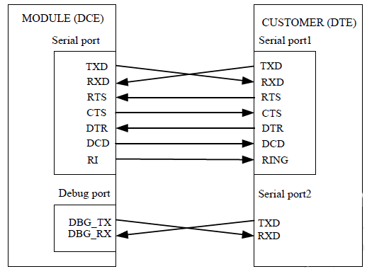
Hình 2-16 Kết nối giao tiếp nối tiếp
Các chức năng của cổng nối tiếp:
- Thiết bị modem
- Bao gồm các đường trạng thái TXD và RXD, các đường trạng thái RTS và CTS, các đường điều khiển DTR, DCD, DSR và RI.
- Cổng nối tiếp có thể sử dụng cho dịch vụ FAX, GPRS và gởi lệnh AT của module điều khiển.
- Cổng nối tiếp hỗ trợ các tốc độ: 1200, 2400, 4800, 9600, 38400, 57600, 115200, mặc định là 115200bps.
- Tự xác định tốc độ baud hỗ trợ các tốc độ: 1200, 2400, 4800, 9600, 38400, 57600, 115200bps. Khi sản suất, SIM900A được cài đặt mặc định ở chế độ tự xác định tốc độ baud. Khi hoạt động ở chế độ này, cổng nối tiếp phải hoạt động với 8 bit dữ liệu, không kiểm tra chẵn lẻ và 1 stop bit.

      - Giao tiếp với thẻ SIM
Hỗ trợ giao tiếp với cả thẻ SIM 1.8V và 3.0V. Thẻ SIM được cung cấp nguồn từ một ổn áp nội của module có điện áp thường là 3V.
Bảng 4 Các chân giao tiếp thẻ SIM
Tên | Chân số | Chức năng
SIM_VDD | 30 | Ngõ ra nguồn của thẻ SIM tự động, một chế độ là 3.0V±10%, còn lại là 1.8V±10%. Dòng khoảng 10mA.
SIM_DATA | 31 | Dữ liệu vào/ra
SIM_CLK | 32 | Xung clock
SIM_RST | 33 | Reset
SIM_PRESENCE | 34 | Phát hiện thẻ SIM
Với khay SIM 8 chân, mạch tham khảo như hình sau:
Hình 2-17 Mạch tham khảo giao tiếp thẻ SIM

      - Chỉ thị trạng thái mạng
Chân NETLIGHT có thể được sử dụng để lái một đèn LED chỉ thị trạng thái mạng. Các trạng thái hoạt động của chân này như sau:
- Tắt: SIM900A không hoạt động.
- Bật 64ms/Tắt 800ms: SIM900A không tìm được mạng.
- Bật 64ms/Tắt 3000ms: SIM900A tìm được mạng.
- Bật 64ms/Tắt 300ms: Giao tiếp GPRS.
Mạch tham khảo như sau:
Hình 2-18 Mạch tham khảo đèn LED chỉ thị trạng thái

    - Lệnh AT
Trong các ứng dụng, thiết bị điều khiển điều khiển module GSM bằng cách gởi lệnh AT thong qua giao tiếp nối tiếp. Thiết bị điều khiển là các:
- Thiết bị đầu cuối (TE)
- Thiết bị đầu cuối dữ liệu (DTE) hoặc đơn giản là ứng dụng chạy trên một hệ thống nhúng.
Tiền tố "AT" hoặc "at" phải được thêm vào trước mỗi dòng lệnh. Để thực hiện một dòng lệnh, nhập <CR>. Các lệnh thường được theo sau bởi một hồi đáp "<CR><LF><response><CR><LF>".
Tất cả các lệnh AT có thể được chia thành ba loại theo cú pháp : cơ bản, thông số S và mở rộng.
- Cú pháp cơ bản : Các lệnh AT này có định dạng "AT<x><n>" hoặc "AT&<x><n>", trong đó "<x>" là lệnh, và "<n>" là tham số cho lệnh. Một ví dụ là lệnh "ATE<n>", lệnh này cho thiết bị thông tin dữ liệu (DCE) biết các ký tự nhận được có được phản hồi lại thiết bị đầu cuối dữ liệu (DTE) hay không dựa vào giá trị của "<n>". "<n>" là giá trị không bắt buộc và giá trị mặc định sẽ được sử dụng nếu không được nhập.
- Cú pháp thông số S: Các lệnh AT này có định dạng "ATS<n>=<m>", trong đó "<n>" là chỉ số để ghi vào thanh ghi S, và "<m>" là giá trị ghi vào đó. "<m>" là giá trị không bắt buộc, nếu không được nhập vào thì giá trị mặc định sẽ được sử dụng.
- Cú pháp mở rộng : Các lệnh này có thể hoạt động ở vài chế độ như trong bảng sau.
Bảng 5 Các loại lệnh AT và phản hồi
Lệnh kiểm tra | AT+<x>= ? | Thiết bị di động sẽ trả về một danh sách các tham số và khoảng giá trị tương ứng với lệnh.
Lệnh đọc | AT+<x> ? | Lệnh này trả về giá trị hiện thời của tham số hoặc các tham số.
Lệnh ghi | AT+<x>=<…> | Lệnh này sẽ ghi giá trị vào tham số mà người dùng muốn.
Lệnh thực thi | AT+<x> | Lệnh thực đọc các tham số không phải biến ảnh hưởng bởi quá trình thực thi nội của module GSM.
Có thể nhập nhiều lệnh AT trên cùng một dòng. Chỉ cần nhập "AT" hoặc "at" đầu dòng lệnh và dùng dấu chấm phẩy để ngăn cách sau mỗi lệnh. Bộ đệm của dòng lệnh có thể chứa được tối đa 556 ký tự. Nếu số ký tự vuuợt quá giá trị thì không có lệnh nào được thự thi và sẽ nhận được phản hồi "ERROR".
Khi cần nhập một chuỗi các dòng lệnh trên các dòng khác nhau, thì cần phải đợi phản hồi cuối cùng (ví dụ như OK, CME error, CMS error) của lệnh AT trước đó, trước khi nhập vào lệnh AT kế tiếp.

  - ARM Cortex-M và Vi điều khiển STM32F4
    - Sơ lược về cấu trúc ARM
ARM là một họ cấu trúc tập lệnh cho vi xử lý máy tính dựa trên cấu trúc tập lệnh tính toán rút gọn (RISC) được phát triển bởi công ty Anh Quốc ARM Holdings.
ARM có các đặc điểm đặc trưng của cấu trúc RISC như :
- Một tập thanh ghi đồng nhất lớn.
- Một kiến trúc nạp/lưu trữ, các thao tác xử lý dữ liệu chỉ được thực thi trên thanh ghi, không phải trực tiếp trên bộ nhớ.
- Các chế độ định địa chỉ đơn giản, với tất cả các địa chỉ nạp/lưu trữ được quyết định bởi giá trị thanh ghi và các lệnh.
- Các lệnh đồng nhất và cùng chiều dài để đơn giản hóa quá trình giải mã lệnh.
Thêm và đó, kiến trúc ARM cung cấp :
- Kiểm soát cả phần tử toán học logic (ALU) và bộ dịch trong hầu hất các lệnh xử lý dữ liệu để tối ưu hóa sự sử dụng ALU và bộ dịch.
- Các chế độ tự động tăng và giảm địa chỉ để tối ưu hóa các vòng lặp chương trình.
- Các lệnh nạp và lưu trữ nhiều giá trị để tối ưu hóa lưu lượng dữ liệu.
- Hầu hết các lệnh có thực thi theo điều kiện để tối ưu hóa số lượng thực thi.
Các cải tiến này so với cấu trúc RISC cơ bản cho phép hệ thống xử lý ARM đạt được sự cân bằng tốt giữa năng suất cao, kích thước chương trình nhỏ, tiêu thụ năng lượng thấp và kích thước vùng silicon nhỏ.
Các lõi ARM được cung cấp bởi ARM Holdings hiện nay hỗ trợ vùng địa chỉ 32-bit và thuật toán 32-bit. Cấu trúc ARMv8-A hỗ trợ vùng địa chỉ 64-bit và thuật toán 64-bit. Tập lệnh cho các lõi gồm các lệnh cùng chiều dài 32-bit, nhưng các phiên bản sau hỗ trợ thêm tập lệnh nhiều chiều dài gồm các lệnh 32-bit và 16-bit.
ARM là cấu trúc tập lệnh 32-bit được sử dụng nhiều nhất. Cấu trúc ARM (32-bit) là cấu trúc được sử dụng nhiều nhất trong các thiết bị di động và là cấu trúc phổ biến nhất trong các hệ thống nhúng 32-bit.

    - ARM Cortex-M
ARM Cortex-M là nhóm lõi xử lý RISC ARM 32-bit. Các lõi này được thiết kế với dụng ý sử dụng trong các vi điều khiển, và bao gồm Cortex-M0, Cortex-M0+, Cortex-M1, Cortex-M3, Cortex-M4.
Các tùy chọn quan trọng nhất của lõi Cortex-M là :
- SysTick Timer : Một bộ định thời 24-bit của hệ thống, mở rộng tính năng của cả bộ xử lý và bộ điều khiển ngắt NVIC. Nó còn cung cấp chức năng ngắt hiệu chỉnh được cấp ưu tiên.
- Bit Banding : Sơ đồ hóa hoàn toàn một word bộ nhớ thành một bit trong vùng bit-band.
- Đơn vị bảo vệ bộ nhớ (MPU): Hỗ trợ bảo vệ vùng bộ nhớ thông qua đặc quyền bắt buộc và các nguyên tắc truy cập.
Cortex-M0/M0+/M1 dựa trên cấu trục ARMv6-M, CortexM3 dựa trên cấu trúc ARMv7-M và Cortex-M4 dựa trên cấu trúc ARMv7E-M. Các cấu trúc này tương thích lệnh nhị phân theo chiều tăng từ ARMv6-M đến ARMv7 đến ARMv7E-M. Các lệnh nhị phân của CortexM0/M0+/M1 có thể thực thi trên Cortex-M3 và Cortex-M4 mà không cần chỉnh sửa. Các lệnh nhị phân của Cortex-M3 có thể thực thi trên Cortex-M4 mà không cần chỉnh sửa. Cấu trúc lõi của CortexM0/M0+/M1 là cấu trúc Von Neumann, còn của Cortex-M3/M4 là cấu trúc Harvard.
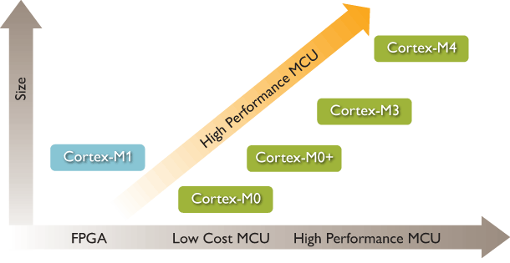
Hình 2-19 So sánh các dòng ARM Cortex-M

    - Vi điều khiển STM32F4
Dòng vi điều khiển STM32F4 được sản suất bởi công ty STMicroelectronics dựa trên lõi Cortex-M4. Tương thích với các sản phẩm khác của như dòng vi điều khiển STM32F2, nhưng với hiệu suất hoạt động cao hơn, khả năng xử lý số tín hiệu (DSP), đơn vị dấu chấm động, thêm dung lượng SRAM và các nâng cấp ngoại vi.
Dòng vi điều khiển STM32F4 bao gồm các sản phẩm với bộ nhớ Flash từ 512 Kbyte đến 1 Mbyte, 192 Kbyte SRAM và 15 giao tiếp truyền thông.
Dòng vi điều khiển STM32F4 bao gồm 5 nhóm sản phẩm kết hợp khả năng kiểm soát thời gian thực của một vi điều khiển và khả năng xử lý tín hiệu của một bộ xử lý tín hiệu số.
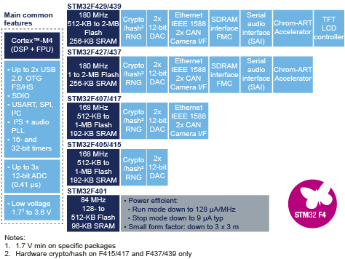
Hình 2-20 Các nhóm sản phẩm vi điều khển STM32F4
Hình 2-21 Sơ đồ khối của vi điều khển STM32F4
  - Kit STM32F4 Discovery
Kit STM32F4 Discovery dựa trên vi điều khiển STM32F407VGT6 và bao gồm công cụ debug ST-LINK/V2, gia tốc kế số, microphone số, bộ chuyển số tương tự cho âm thanh tích hợp driver loa lớp D, đèn LED, nút nhấn và đầu nối micro-AB USB.
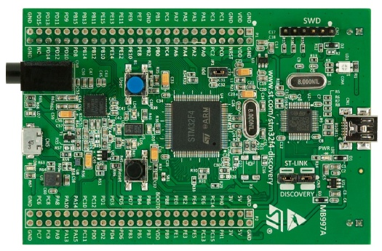
Hình 2-22 Kit STM32F4 Discovery
STM32F4 Discovery có các đặc điểm sau:
- Vi điều khiển STM32F407VGT6 với bộ nhớ Flash 1 MB, 192 KB RAM.
- On-board ST-LINK/V2 với công tắc chuyển chế độ để sử dụng ST-LINK/V2 độc lập (với đầu kết nối SWD để nạp chương trình và debug).
- Cung cấp nguồn từ USB hoặc từ nguồn 5V ngoài.
- Cung cấp nguồn 3V và 5V cho ứng dụng bên ngoài.
- LIS302DL, cảm biến chuyển động, gia tốc kế 3 hướng với ngõ ra số.
- MP45DT02, cảm biến âm thanh, microphone đẳng hướng.
- CS43L22, bộ chuyển đổi số tương tự dùng cho âm thanh tích hợp driver loa lớp D.
- Tám đèn LED:
- LD1 (xanh/đỏ) cho kết nối USB.
- LD2 (đỏ) báo nguồn 3.3V.
- Bốn LED cho người dùng, LD3 (cam), LD4 (lục), LD5 (đỏ), LD6 (lam).
- 2 LED cho USB OTG, LD7 (lục) cho Vbus và LD8 (đỏ) báo quá dòng.
- Hai nút nhấn (1 cho người dùng, 1 là reset).
- USB OTG với đầu nối micro-AB.
- Đầu nối mở rộng dễ dáng kết nối đến các board khác.
Hình 2-23 Sơ đồ khối phần cứng STM32F4 Discovery
Các ưu điểm của vi điều khiển STM32F407VGT6:
- Dễ sử dụng, hiệu quả chương trình cao, dễ dàng hỗ trợ các công cụ siêu ngôn ngữ.
- Được thiết kế cho truyền dự liệu tốc độ cao, bộ tăng tốc ART, 32-bit, ma trận bus AHB 7 lớp với 7 master và 9 slave bao gồm 2 khối SRAM, nhiều bộ điều khiển DMA: 2 cho mục đích chung, 1 cho USB tốc độ cao, 1 cho Ethernet, một khối SRAM liên kế với lõi, cung cấp hiệu suất thực thi gần như không trệ.
- Hiệu suất năng lượng cao.
- Ngoại vi cao cấp cung cấp các khả năng kết nối mới và truyền thông dữ liệu tốc độ cao và chính xác.
- Nhiều công cụ và phần mềm hỗ trợ.

  - Cảm biến phát hiện chuyển động PIR
Các cảm biến PIR được sử dụng rộng rãi trong cuộc sống hàng ngày, là linh kiện chính yếu trong việc phát hinệ chuyển động, sử dụng trong các hệ thống an ninh, cửa tự động hoặc điều khiển ánh sáng tự động. Chúng được sử dụng rộng rãi trong việc phát hiện người.
Mọi thứ trên trái đất đều có năng lượng hồng ngoại (IR). Năng lượng hồng ngoại của một vật phụ thuộc vào các yếu tố khác nhau như nhiệt độ, màu sắc, bề mặt. Năng lượng này không thể nhìn thấy bằng mắt người nhưng cảm biến PIR có thể phát hiện được.
Phần nhạy với hồng ngoại
Hình 2-24 Cảm biến PIR
Mục đích của cảm biến PIR là phát hiện chuyển động trong một khu vực nhất định. Cảm biến PIR bao gồm hai phần nhạy với hồng ngoại. Tín hiệu của cảm biến thể hiện sự khác nhau của lượng bức xạ hồng ngoại phát hiển được của mỗi phần. Nếu cả hai phần phát hiện lượng bức xạ như nhau, cảm biến không phát hiện được gì. Nếu một trong hai phần phát hiện lượng bức xạ nhiều hoặc ít hơn phần còn lại, cảm biến phát hiện được chuyển động và điện áp ngõ ra của cảm biến thay đổi.
Điện áp ra
Chuyển động của nguồn nhiệt
Vùng phát hiện
Thấu kính Fresnel
Cảm biến PIR
Hình 2-25 Sự thay đổi điện áp ngõ ra khi có nguồn nhiệt chuyển động
Khu vực nhạy với bức xạ hồng ngoại rất nhỏ (xấp xỉ 2 mm² cho mỗi phần). Để mở rộng khu vực nhạy với bức xạ hồng ngoại có hai cách là sử dụng nhiều cảm biến hoặc sử dụng thấu kính Fresnel. Phương pháp thấu kính Fresnel thường được sử dụng. Thông thường sẽ chia thấu kính thành nhiều phần, mỗi phần là một thấu kính Fresnel giúp chia thành nhiều khoảng phát hiện nhỏ.
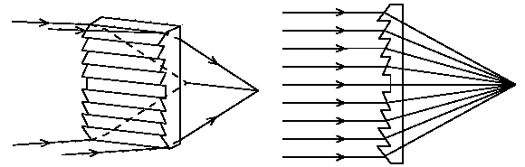
Hình 2-26 Thấu kính Fresnel
Để phá hiện chuyển động, một cấu trúc ba tầng dựa trên các op-amp được sử dụng để quy định tín hiệu cho cảm biến.
- Tầng đầu tiên sẽ khuếch đại tín hiệu, loại bỏ thành phần DC của tín hiệu và lọc các nhiễu cao tần có thể dẫn đến phát hiện sai.
- Tầng thứ hai rất giống như tầng đầu tiên. Nó dùng để lọc và khuếch đại tín hiệu AC.
- Tầng thứ ba là một bộ so sánh cửa sổ. Sau đó, tính hiệu đã hoàn toàn thích hợp để đưa đến vi điều khiển.

  - Sơ lược về LCD 16x2
Ngày nay, thiết bị hiển thị LCD (Liquid Crystal Display) được sử dụng trong rất nhiều các ứng dụng của vi điều khiển. LCD có rất nhiều ưu điểm so với các dạng hiển thị khác như có khả năng hiển thị kí tự đa dạng, trực quan (chữ, số và kí tự đồ họa), dễ dàng đưa vào mạch ứng dụng theo nhiều giao thức giao tiếp khác nhau, tốn rất ít tài nguyên hệ thống và giá thành rẽ.
Có nhiều loại LCD với hình dáng và kích thước khác nhau, nhưng thông dụng nhất là LCD 16x2 sử dụng chip giao tiếp song song HD44780.
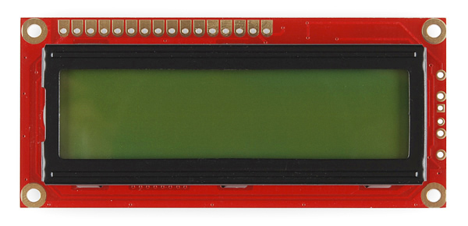
Hình 2-27 Hình ảnh của LCD 16x2 thông dụng
Chức năng các chân của LCD được trình bày ở bảng sau:
Bảng 6 Chức năng các chân của LCD 16x2
Chân | Ký hiệu | Mô tả
1 | Vss | Chân nối đất (GND).
2 | Vdd | Chân cấp nguồn cho LCD (5V).
3 | Vee | Chân dùng để chỉnh độ tương phản
4 | RS | Chân dùng để chọn thanh ghi:  - “0”: Bus DB0-DB7 sẽ nối với thanh ghi lệnh IR của LCD (ở chế độ “ghi” - Write) hoặc nối với bộ đếm địa chỉ của LCD (ở chế độ “đọc” - Read)  - “1”: Bus DB0-DB7 sẽ nối với thanh ghi dữ liệu DR bên trong LCD.
5 | R/W | Chân chọn chế độ đọc/ghi (Read/Write). Ở mức “0”, LCD hoạt động ở chế độ ghi. Ở mức “1”, LCD hoạt động ở chế độ đọc
6 | E | Chân cho phép (Enable). Sau khi các tín hiệu được đặt lên bus DB0-DB7, các lệnh chỉ được chấp nhận khi có 1 xung cho phép của chân E.  - Ở chế độ ghi: Dữ liệu ở bus sẽ được LCD chuyển vào(chấp nhận) thanh ghi bên trong nó khi phát hiện một xung kích cạnh xuống của tín hiệu chân E.  - Ở chế độ đọc: Dữ liệu sẽ được LCD xuất ra DB0-DB7 khi phát hiện một xung kích cạnh lên ở chân E và được LCD giữ ở bus đến khi nào chân E xuống mức thấp.
7 – 14 | DB0 – DB7 | Tám đường của bus dữ liệu dùng để trao đổi thông tin với vi
điều khiển. Có 2 chế độ sử dụng 8 đường bus này :
- Chế độ 8 bit : Dữ liệu được truyền trên cả 8 đường, với bit MSB là bit DB7.
- Chế độ 4 bit : Dữ liệu được truyền trên 4 đường từ DB4 tới DB7, bit MSB là DB7.
15 | A | Chân cấp nguồn cho đèn nền.
16 | K | GND cho đèn nền
HD44780 có 2 thanh ghi 8 bit quan trọng : thanh ghi lệnh IR (Instructor Register) và thanh ghi dữ liệu DR (Data Register).
- Thanh ghi IR : Để điều khiển LCD, người dùng phải gởi lệnh thông qua tám đường bus DB0-DB7. Mỗi lệnh được nhà sản xuất LCD đánh địa chỉ rõ ràng. Người dùng chỉ việc cung cấp địa chỉ lệnh bằng cách nạp vào thanh ghi IR. Nghĩa là, khi ta nạp vào thanh ghi IR một chuỗi 8 bit, HD44780 sẽ tra bảng mã lệnh tại địa chỉ mà IR cung cấp và thực hiện lệnh đó.
- Thanh ghi DR : Thanh ghi DR dùng để chứa dữ liệu 8 bit để ghi vào vùng RAM DDRAM hoặc CGRAM (ở chế độ ghi) hoặc dùng để chứa dữ liệu từ 2 vùng RAM này gởi ra cho vi điều khiển (ở chế độ đọc). Nghĩa là, khi vi điều khiển ghi thông tin vào DR, mạch nội bên trong sẽ tự động ghi thông tin này vào DDRAM hoặc CGRAM. Hoặc khi thông tin về địa chỉ được ghi vào IR, dữ liệu ở địa chỉ này trong vùng RAM nội của HD44780 sẽ được chuyển ra DR để truyền cho vi điều khiển.
Bảng 7 Tập lệnh của HD44780
Tên lệnh | Hoạt động
Clear  Display | Mã lệnh : DBx = DB7 DB6 DB5 DB4 DB3 DB2 DB1 DB0  DBx = 0 0 0 0 0 0 0 1  Lệnh Clear Display (xóa hiển thị) sẽ ghi một khoảng trống-blank (mã hiện kí tự 20H) vào tất cả ô nhớ trong DDRAM, sau đó trả bộ đếm địa AC=0, trả lại kiểu hiển thị gốc nếu nó bị thay đổi. Nghĩa là : Tắt hiển thị, con trỏ dời về góc trái (hàng đầu tiên), chế độ tăng AC.
Return home | Mã lệnh : DBx = DB7 DB6 DB5 DB4 DB3 DB2 DB1 DB0  DBx = 0 0 0 0 0 0 1 *  Lệnh Return home trả bộ đếm địa chỉ AC về 0, trả lại kiểu hiển thị gốc nếu nó bị thay đổi. Nội dung của DDRAM không thay đổi.
Entry mode set | Mã lệnh : DBx = DB7 DB6 DB5 DB4 DB3 DB2 DB1 DB0  DBx = 0 0 0 0 0 1 [I/D] [S]  I/D : Tăng (I/D=1) hoặc giảm (I/D=0) bộ đếm địa chỉ hiển thị AC 1 đơn vị mỗi khi có hành động ghi hoặc đọc vùng DDRAM. Vị trí con trỏ cũng di chuyển theo sự tăng giảm này.  S : Khi S=1 toàn bộ nội dung hiển thị bị dịch sang phải (I/D=0) hoặc sang trái (I/D=1) mỗi khi có hành động ghi vùng DDRAM. Khi S=0: không dịch nội dung hiển thị. Nội dung hiển thị không dịch khi đọc DDRAM hoặc đọc/ghi vùng CGRAM.
Display on/off control | Mã lệnh : DBx = DB7 DB6 DB5 DB4 DB3 DB2 DB1 DB0  DBx = 0 0 0 0 1 [D] [C] [B]  D: Hiển thị màn hình khi D=1 và ngược lại. Khi tắt hiển thị, nội dung DDRAM không thay đổi.  C: Hiển thị con trỏ khi C=1 và ngược lại.  B: Nhấp nháy kí tự tại vị trí con trỏ khi B=1 và ngược lại.  Chu kì nhấp nháy khoảng 409,6ms khi mạch dao động nội LCD là 250kHz.
Cursor or display shift | Mã lệnh : DBx = DB7 DB6 DB5 DB4 DB3 DB2 DB1 DB0  DBx = 0 0 0 1 [S/C] [R/L] * *  Lệnh Cursor or display shift dịch chuyển con trỏ hay dữ liệu hiển thị sang trái mà không cần hành động ghi/đọc dữ liệu. Khi hiển thị kiểu 2 dòng, con trỏ sẽ nhảy xuống dòng dưới khi dịch qua vị trí thứ 40 của hàng đầu tiên. Dữ liệu hàng đầu và hàng 2 dịch cùng một lúc. Chi tiết sử dụng xem bảng bên dưới:
  S/C | R/L | Hoạt động
  0 | 0 | Dịch vị trí con trỏ sang trái (Nghĩa là giảm AC một đơn vị).
  0 | 1 | Dịch vị trí con trỏ sang phải (Tăng AC lên 1 đơn vị).
  1 | 0 | Dịch toàn bộ nội dung hiển thị sang trái, con trỏ cũng dịch theo.
  1 | 1 | Dịch toàn bộ nội dung hiển thị sang phải, con trỏ cũng dịch theo.
Function set | Mã lệnh : DBx = DB7 DB6 DB5 DB4 DB3 DB2 DB1 DB0  DBx = 0 0 1 [DL] [N] [F] * *  DL: Khi DL=1, LCD giao tiếp với MPU bằng giao thức 8 bit (từ bit DB7 đến DB0). Ngược lại, giao thức giao tiếp là 4 bit (từ bit DB7 đến bit DB0). Khi chọn giao thức 4 bit, dữ liệu được truyền/nhận 2 lần liên tiếp. với 4 bit cao gởi/nhận trước, 4 bit thấp gởi/nhận sau.  N : Thiết lập số hàng hiển thị. Khi N=0 : hiển thị 1 hàng, N=1: hiển thị 2 hàng.  F : Thiết lập kiểu kí tự. Khi F=0: kiểu kí tự 5x8 điểm ảnh, F=1: kiểu kí tự 5x10 điểm ảnh.
Set CGRAM address | Mã lệnh : DBx = DB7 DB6 DB5 DB4 DB3 DB2 DB1 DB0  DBx = 0 1 [ACG][ACG][ACG][ACG][ACG][ACG]  Lệnh này ghi vào AC địa chỉ của CGRAM. Kí hiệu [ACG] chỉ 1 bit của chuỗi dữ liệu 6 bit. Ngay sau lệnh này là lệnh đọc/ghi dữ liệu từ CGRAM tại địa chỉ đã được chỉ định.
Set DDRAM address | Mã lệnh : DBx = DB7 DB6 DB5 DB4 DB3 DB2 DB1 DB0  DBx = 1 [AD] [AD] [AD] [AD] [AD] [AD] [AD]  Lệnh này ghi vào AC địa chỉ của DDRAM, dùng khi cần thiết lập tọa độ hiển thị  mong muốn. Ngay sau lệnh này là lệnh đọc/ghi dữ liệu từ DDRAM tại địa chỉ đã được chỉ định.  Khi ở chế độ hiển thị 1 hàng: địa chỉ có thể từ 00H đến 4FH. Khi ở chế độ hiển thị 2 hàng, địa chỉ từ 00h đến 27H cho hàng thứ nhất, và từ 40h đến 67h cho hàng thứ 2.
Read BF and address | Mã lệnh : DBx = DB7 DB6 DB5 DB4 DB3 DB2 DB1 DB0  DBx =[BF] [AC] [AC] [AC] [AC] [AC] [AC] [AC] (RS=0,R/W=1)  Như đã đề cập trước đây, khi cờ BF bật, LCD đang làm việc và lệnh tiếp theo (nếu có) sẽ bị bỏ qua nếu cờ BF chưa về mức thấp. Cho nên, khi lập trình điều khiển, phải kiểm tra cờ BF trước khi ghi dữ liệu vào LCD.  Khi đọc cờ BF, giá trị của AC cũng được xuất ra các bit [AC]. Nó là địa chỉ của  CG hay DDRAM là tùy thuộc vào lệnh trước đó.
Write data to CG or DDRAM | Mã lệnh : DBx = DB7 DB6 DB5 DB4 DB3 DB2 DB1 DB0  DBx = [Write data] (RS=1, R/W=0)  Khi thiết lập RS=1, R/W=0, dữ liệu cần ghi được đưa vào các chân DBx từ mạch  ngoài sẽ được LCD chuyển vào trong LCD tại địa chỉ được xác định từ lệnh ghi địa chỉ trước đó (lệnh ghi địa chỉ cũng xác định luôn vùng RAM cần ghi)  Sau khi ghi, bộ đếm địa chỉ AC tự động tăng/giảm 1 tùy theo thiết lập Entry mode.
Read data from CG or DDRAM | Mã lệnh : DBx = DB7 DB6 DB5 DB4 DB3 DB2 DB1 DB0  DBx = [Read data] (RS=1, R/W=1)  Khi thiết lập RS=1, R/W=1,dữ liệu từ CG/DDRAM được chuyển ra MPU thông qua các chân DBx (địa chỉ và vùng RAM đã được xác định bằng lệnh ghi địa chỉ trước đó).  Sau khi đọc, AC tự động tăng/giảm 1 tùy theo thiết lập Entry mode, tuy nhiên nội dung hiển thị không bị dịch bất chấp chế độ Entry mode.

  - Nguồn Buck (Step-down) và IC ổn áp LM2596
    - Nguồn Buck (Step-down)
Bộ chuyển đổi buck là một bộ chuyển đổi giảm áp và tăng dòng. Các đơn giản nhất để giảm điện áp cho nguồn điện một chiều là sử dụng ổn áp tuyến tính (ví dụ như 7805), nhưng các ổn áp tuyến tính tiêu hao nhiều năng lượng khi hoạt động vì tỏa nhiều nhiệt khi hoạt động. Các bộ chuyển đổi Buck thì ngược lại, có thể đạt hiệu suất hoạt động cao (95% hoặc cao hơn).
Nguyên lý hoạt động cơ bản của bộ chuyển đổi buck là dòng trong cuộn cảm được điều khiển bởi hai khóa (thường là một transistor và một diode). Trong bộ chuyển đổi lý tưởng, xem như khóa và diode không có điện áp rớt khi bật và không có nguồn chạy qua khi tắt và cuộn cảm không có điện trở nội.
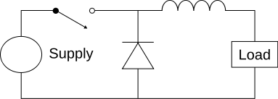
Hình 2-28 Sơ đồ mạch Buck
Mạch Buck có hai trạng thái hoạt động:
- SW1 đóng: L1 cấp nguồn cho tải. Với điện áp (Vin – Vo) qua L1, dòng điện tăng một cách tuyến tính. Độ tăng (tính bằng amps trên giây) được tính bởi công thức: $\frac{ΔI}{ΔT}=\frac{V_{IN}-V_{O}}{L1}$. C1 nắn dòng điện của L1, chuyển thành một điện áp ổn định Vo. C1 đủ lớn để Vo không thay đổi nhiều trong một chu kỳ đóng. D1 bị phân áp ngược.
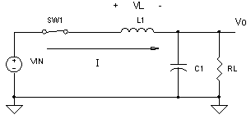
Hình 2-29 Mạch Buck khi SW đóng
- SW1 ngắt: L1 duy trì dòng cho tải. Từ trường của L1 sụt giảm, dòng điện giảm một cách tuyến tính qua L1. Độ giảm (tính bằng amps trên giây) được tính bởi công thức: $\frac{ΔI}{ΔT}=\frac{V_{O}+V_{D}}{L1}$ . Mặc dù dong điện của L1 vẫn giữ nguyên, điện áp bị đảo. L1 duy trì dòng điện bằng cách đảo ngược điện áp của nó khi điện áp cung cấp bị ngắt. D1 dẫn tạo nên đường cho dòng điện của L1.
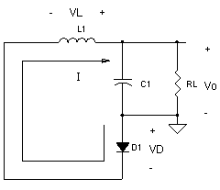
Hình 2-30 Mạch Buck khi SW1 ngắt

    - IC ổn áp LM2596
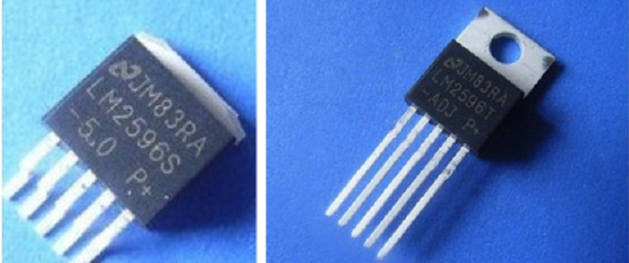
Hình 2-31 IC ổn áp LM2596
LM2596 là dòng IC ổn áp nguyên khối cung cấp tất cả các chức năng của ổn áp Buck (step-down) với khả năng tải nguồn 3A. Các thiết bị này có các phiên bản với điện áp ra không đổi 3.3V, 5V, 12V và một phiên bản điện áp ra có thể thay đổi được.
Hình 2-32 Sơ đồ khối của IC ổn áp LM2596
Các IC ổn áp này đỏi hỏi một lượng ít nhất các linh kiện ngoài, dễ dàng sử dụng vào bao gồm một bộ bù tần số nội và một bộ dao động có tần số cố định.
Hình 2-33 Mạch ứng dụng LM2596 phiên bản điện áp ra cố định

THIẾT KẾ VÀ THỰC HIỆN PHẦN CỨNG
  - Yêu cầu thiết kế
Với đề tài này, các yêu cầu đặt ra khi thiết kế phần cứng như sau:
- Thực hiện kết nối giữa Kit STM32F4 Discovery với SIM900A.
- Tính toán và thực mạch nguồn 5V cung cấp cho Kit STM32F4 Discovery và mạch nguồn 4V cho SIM900A.
- Tính toán và thực hiện mạch Relay.
- Kết nối các khối mạch lại với nhau.

  - Sơ đồ khối của hệ thống
Sơ đồ khối của hệ thống như sau:
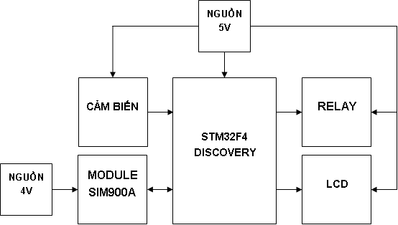
Hình 3-1 Sơ đồ khối của hệ thống
Sơ đồ khối bao gồm các phần:
- Mạch nguồn 5V cung cấp cho Kit STM32F4 Discovery, mạch cảm biến, mạch Relay và LCD.
- Mạch nguồn 4V cung cấp cho Module SIM900A.
- Module SIM900A dùng để kết nối với mạng GPRS, từ đó truy cập internet.
- Mạch cảm biến chuyển động để báo tín hiệu về VĐK khi có chuyển động.
- Mạch Relay để đóng ngắt thiết bị.
- LCD để hiển thị quá trình khởi tạo và kết nối GPRS.
- Kit STM32F4 Discovery chưa chương trình chính, có chức năng: gởi lệnh AT để điều khiển module SIM900A, nhận tín hiệu từ cảm biến, gởi tín hiệu đến relay, hiển thị LCD.

  - Thiết kế và sơ đồ nguyên lý
    - Nguồn cung cấp
      - Nguồn 4V
Sơ đồ nguyên lý như sau:
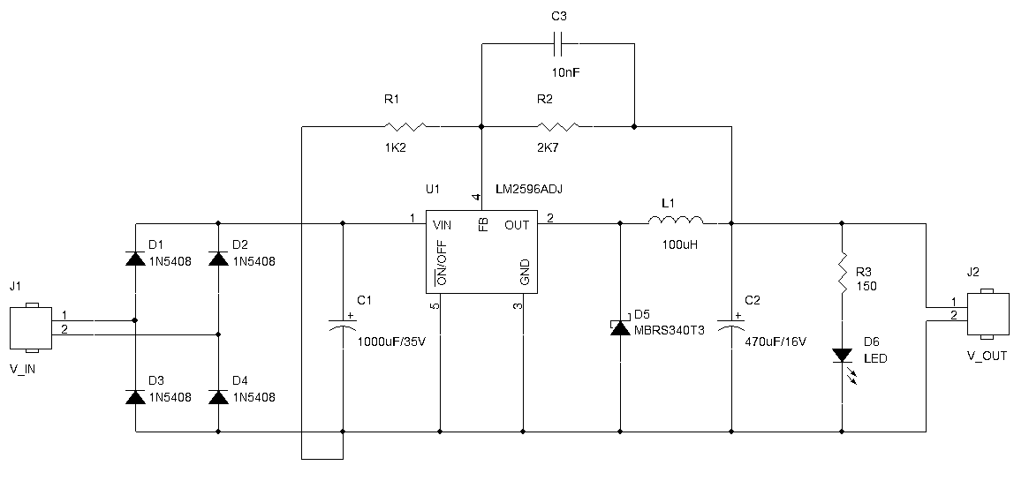
Hình 3-2 Sơ đồ nguyên lý của mạch nguồn 4V
Nguồn này dùng để cung cấp cho module SIM900A, nên phải đáp ứng các điều kiện là điện áp trong khoảng 3.4V đến 4.5V và dòng đạt 2A. Vì vậy chọn IC ổn áp step-down LM2596ADJ, áp ra có thể điều chỉnh và có khả năng lái tải đến 3A.
Lựa chọn áp ra của mạch là 4V. Theo datasheet của LM2596, ta có công thức để tính giá trị của hai điện trở R1 và R2 như sau:
$V_{OUT}=V_{REF}\left(1+\frac{R2}{R1}\right)$ trong đó $V_{REF}=1.23V$
Nhà sản suất khuyến khích lựa chọn R1 trong khoảng 240Ω và 1.5 kΩ. Vậy chọn giá trị R1 là 1.2 kΩ. Từ đó tính ra giá trị R2 là 2.7 kΩ. Thay vào công thức trên ta tính được:
$$V_{OUT}=V_{REF}\left(1+\frac{R2}{R1}\right)=1.23\left(1+\frac{2.7}{1.2}\right)=3.9975 (V)$$
Giá trị này thỏa mãn yêu cầu của điện áp ra.
Để lựa chọn giá trị của cuộn cảm L1, ta tính giá trị V.µs của cuộn cảm theo công thức:
$E.T=\left(V_{IN}-V_{OUT}-V_{SAT}\right)×\frac{V_{OUT}+V_{D}}{V_{IN}-V_{SAT}+V_{D}}×\frac{1000}{150}$ trong đó $V_{SAT}=1.16 V$, $V_{D}=0.5 V$
$$E.T=\left(12-4-1.16\right)×\frac{4+0.5}{12-1.16+0.5}×\frac{1000}{150}=6.84×0.4×6.67= 18.1 (V.µs)$$
Kết hợp với điều kiện là dòng tải 2A, tra biểu đồ của datasheet ta chọn được giá trị cuộn cảm L1 là 100µH.
Diode mắc ngược bảo vệ phải chịu được dòng lớn hơn 1.3 lần dòng tải, điện áp rơi thấp, điện áp ngược phải lớn hơn 1.25 lần điện áp vào và phải có đáp ứng nhanh. Vì vậy nên diode Schottky là lựa chọn thích hợp. Ở đây chọn diode MBRS340T3, có điện áp ngược 40V, điện áp rơi 0.5V ứng với dòng dẫn 3A.
Theo datasheet, tụ điện ngõ ra nên chọn giá trị từ 82µF đến 820µF, điện áp nên lớn hơn 1.5 lần điện áp ngõ ra. Ở đây chọn tụ 470µF, 16V.
Đèn LED dùng để báo hiệu nguồn. Với điện áp cung cấp là 4V, điện áp rơi trên LED là 2V, để dòng qua LED là 10mA ta tính giá trị điện trở như sau:
$$R3=\frac{4-2}{0.01}=200Ω$$
Chọn giá trị của R3 là 150Ω. Khi đó dòng qua LED là 13mA, vẫn đảm bảo để LED hoạt động bình thường.

      - Nguồn 5V
Nguồn 5V dùng để cung cấp cho Kit STM32F4 Discovery, mạch relay, LCD và cảm biến. Ở đây sử dụng IC ổn áp LM7805 với sơ đồ nguyên lý như sau:
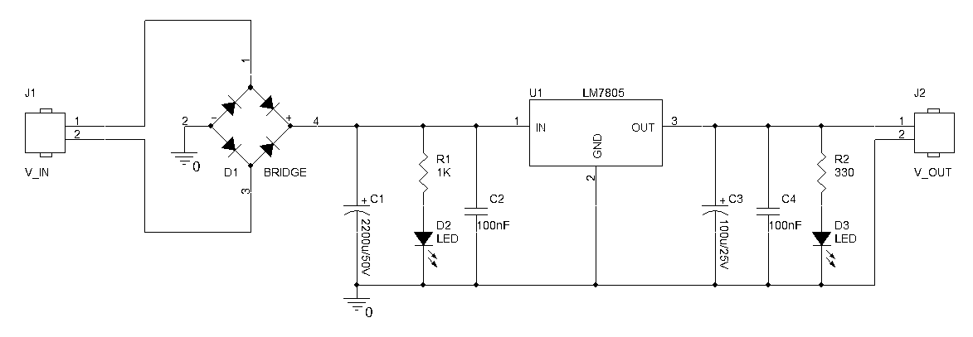
Hình 3-3 Sơ đồ nguyên lý mạch nguồn 5V
Ngõ vào của mạch là dòng xoay chiều đã được hạ áp xuống 12V. Sau đó được đưa vào cầu diode để chỉnh lưu thành dòng một chiều. Tụ C1 có nhiệm vụ làm phẳng dòng một chiều sau khi chỉnh lưu. Đèn LED D2 có nhiệm vụ báo đã có nguồn cung cấp vào mạch, đèn LED D3 có nhiệm vụ báo đã có nguồn ngõ ra. Các tụ C2 và C4 có tác dụng giảm nhiễu cho mạch.

    - Breakout Board SIM900A
Sử dụng Breakout Board SIM900A với sơ đồ nguyên lý như sau:
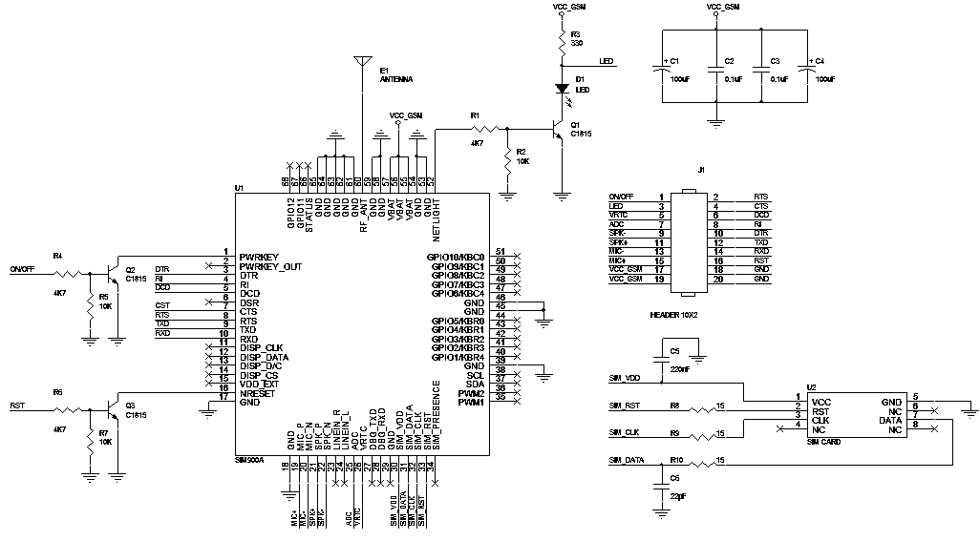
Hình 3-4 Sơ đồ nguyên lý Breakout Board SIM900A
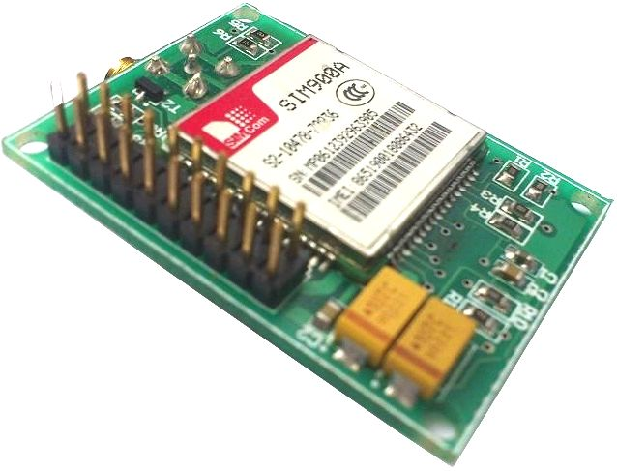
Hình 3-5 Breakout Board SIM900A
Breakout Board SIM900A sẽ được kết nối với Kit STM32F4 Discovery bằng giao tiếp nối tiếp thông qua các chân RXD và TXD. Module SIM900A sẽ làm nhiệm vụ kết nối GPRS, thông qua đó truy cập Internet.
Breakout Board SIM900A sẽ được khởi bằng cách cấp một xung mức cao vào chân ON/OFF trong thời gian khoảng 1 giây. Khi đó Module SIM900A sẽ bắt đầu tìm mạng, đèn LED chỉ thị sẽ chớp tắt nhanh. Khi hoàn thành quá trình kết nối mạng, đèn LED chỉ thị sẽ chớp tắt chậm lại.
Breakout Board SIM900A được cung cấp nguồn 4V.

    - Khối Relay
Để điều khiển các thiết bị điện thông thường, ta không thể sử dụng trực tiếp các chân ngõ ra của vi điều khiển vì hạn chế của điện áp và dòng ra của vi điều khiển. Muốn điều khiển thông qua vi điều khiển, ta cần một mạch relay. Mạch này bao gồm một BJT đóng vai trò khóa điện tử, nhận tín hiệu điều khiển từ vi điều khiển. BJT sẽ đóng ngắt nguồn điện đi qua cuộn dây của relay, từ đó relay sẽ đóng ngắt các thiết bị điện.
Đèn LED được mắc song song với cuộn dây của relay để chỉ thị trạng thái của relay. Điện áp rơi trên LED là 2V và chọn dòng qua LED là 10 mA, ta tính được R2 như sau:
$$R2= \frac{5-2}{0.01}=300Ω$$
Chọn R2 là 330Ω, khi đó dòng qua LED là 9 mA, đảm bảo để LED sáng bình thường.
Ở đây sử dụng relay YL303H có điện áp hoạt động của cuộn dây là 5V, có thể đóng ngắt tải có điện áp xoay chiều tối đa là 250V, điện áp một chiều tối đa là 30V và dòng tối đa là 15A. Dòng đi qua cuộn dây lúc hoạt động là 71.4 mA.
BJT 2N3904 được phân cực để hoạt động như khóa điện tử. Vì ngõ ra các chân của Kit STM32F4 Discovery có điện áp là 3.3 V nên khi có tín hiệu mức cao tương ứng với 3.3 V thì BJT dẫn bão hòa. Để BJT dẫn bão hòa thì :
$I_{B}≥\frac{I_{C}}{h_{fe min}}$ với $I_{c}=80 mA$ và $h_{fe min}=30$
Khi đó $I_{B}≥2.67 mA$. Từ đó tính được R1 :
$$R1=\frac{V_{IN1}-V_{BE}}{I_{B}}=\frac{3.3-0.7}{0.0026}=1000Ω$$
Khi áp ở ngõ vào cực B là 3.3 V thì BJT sẽ dẫn bão hòa, có dòng đi qua cuộn dây và đèn LED. Relay sẽ chuyển sang vị trí thường hở, đèn LED sẽ sáng.
Khi áp ở ngõ vào cực B là 0 V, $V_{IN1}<V_{BE}$ nên BJT tắt, không có dòng đi qua cuộn dây, relay ở vị trí thường đóng.
Diode mắc ngược D1 có nhiệm vụ bảo vệ BJT khỏi các gai xung điện áp khi BJT tắt.
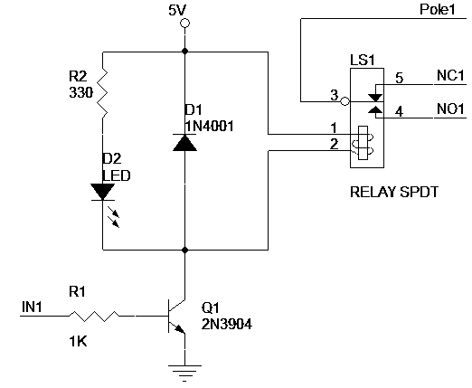
Hình 3-6 Sơ đồ nguyên lý mạch relay

    - Cảm biến chuyển động PIR
Ở đây sử dụng mạch cảm biến chuyển động PIR TM-208 có sơ đồ nguyên lý như sau:
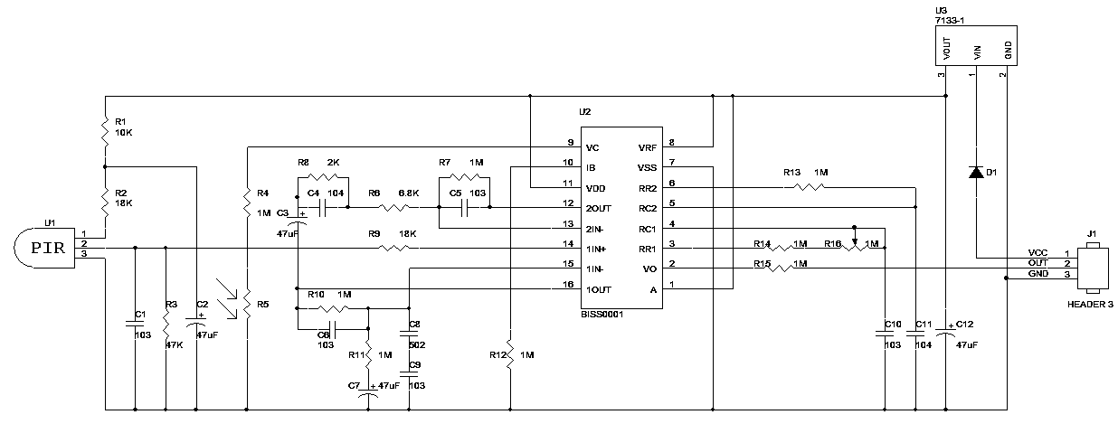
Hình 3-7 Sơ đồ nguyên lý mạch cảm biến PIR
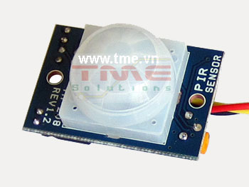
Hình 3-8 Cảm biến PIR TM-208
Mạch cảm biến này sử dụng IC BISS0001 chuyên dùng cho cho cảm biến PIR. Thấu kính Fresnel giúp cho mạch cảm biến có góc quét 140º, khoảng cách quét ở tâm khoảng từ 5 đến 7 m và ở biên khoảng 3 đến 4 m. Mạch có ba ngõ vào ra gồm có: chân cấp nguồn 5V, chân nối đất GND và chân ngõ ra của cảm biến.
IC BISS0001 hỗ trợ hai chế độ ngõ ra là kích hoạt lại và không kích hoạt lại. Ở đây sử dụng chế độ kích hoạt lại (chân A cua IC kéo lên mức cao). Ở chế độ này, ngõ ra của mạch cảm biến sẽ luôn ở mức cao nếu cảm biến bị kích hoạt liên tục. Biến trở R16 dùng để điều chỉnh thời gian ngõ ra vẫn còn ở mức cao sau khi kích hoạt.

    - Mạch LCD
LCD dùng để theo dõi quá trình khởi tạo và kết nối mạng GPRS của module SIM900A. Ở đây sử dụng LCD 16x2, có thể hiển thị 2 dòng, mỗi dòng 16 ký tự.
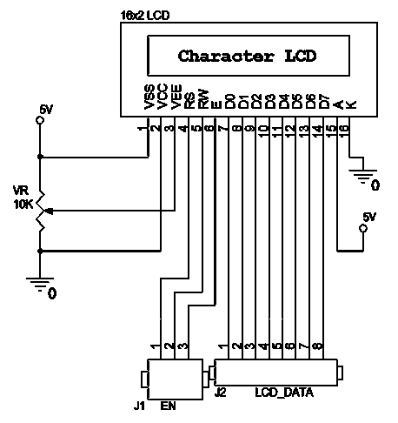
Hình 3-9 Sơ đồ nguyên lý mạch LCD
Các chân điều khiển và các chân dữ liệu của LCD sẽ được kết nối với vi điều khiển. Chân Vee nối tới chân chạy của biến trở để điều chỉnh độ tương phản cho LCD.

  - Kết nối các mạch
Kết nối Kit STM32F4 Discovery và Breakout Board SIM900A như sau:
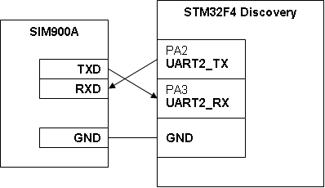
Hình 3-10 Sơ đồ kết nối Breakout Board SIM900A với Kit STM32F4 Discovery
Kết nối mạch relay, mạch cảm biến PIR và Kit STM32F4 Discovery như sau:
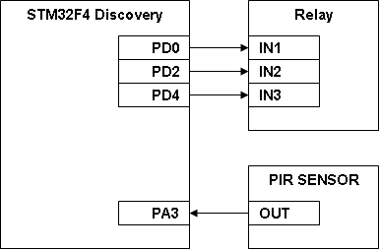
Hình 3-11 Sơ đồ kết nối mạch relay và mạch PIR sensor với Vit STM32F4 Discovery
LCD sử dụng chế độ giao tiếp với bốn đường dữ liệu D4-D7. Sơ đồ kết nối mạch LCD với Kit STM32F4 Discovery như sau:
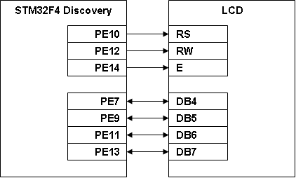
Hình 3-12 Sơ đồ kết nối mạch LCD với Kit STM32F4 Discovery

- THIẾT KẾ VÀ THỰC HIỆN PHẦN MỀM
  - Yêu cầu thiết kế
Yêu cầu thiết kế phần mềm gồm có hai phần chính là: trang Web, phía Server và phần mềm cho vi điều khiển.
Phần trang Web cần hiển thị các lựa chọn để điều khiển các thiết bị, trạng thái của các thiết bị và trạng thái của cảm biến. Ngoài ra còn hiển thị các dữ liệu ghi lại thời gian thay đổi trạng thái của thiết bị và thời gian phát hiện chuyển động của cảm biến. Phía Server có nhiệm vụ nhận các giá trị biến do vi điều khiển gởi lên và lưu vào cơ sở dữ liệu.
Phần mềm cho vi điều khiển có nhiệm vụ gởi các lệnh AT đến cho SIM900A, thông qua đó gởi các biến ghi lại trạng thái của các thiết bị và cảm biến và đọc cái giá trị yêu cầu của người dùng mong muốn thông qua trang Web.

  - Trang Web và phía Server
    - Phần mềm Microsoft WebMatrix và ASP.NET framework
Giao diện trang Web, phía Server và cơ sở dữ liệu trong luận văn này đều được tạo trên phần mềm WebMatrix sử dụng ngôn ngữ HTML kết hợp với ASP.NET Razor.
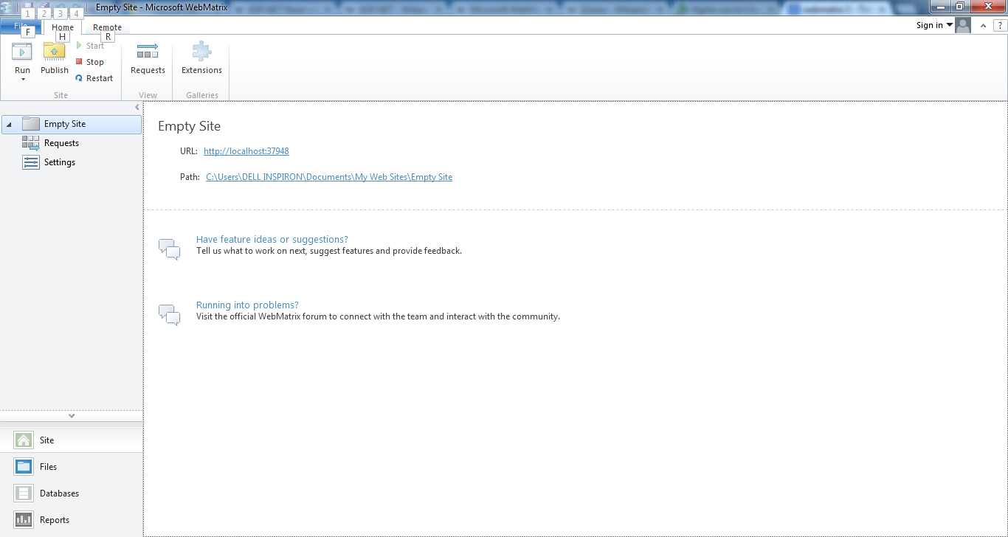
Hình 4-1 Chương trình Microsoft WebMatrix 3
WebMatrix là một phần mềm ứng dụng phát triển Web miễn phí cho hệ điều hành Windows được phát hành bởi Microsoft. WebMatrix cho phép người phát triển xây dựng trang Web sử dụng các mẫu tích hợp có sẵn hoặc các ứng dụng mã nguồn mở thông dụng với sự hỗ trợ tuyệt đối với ASP.NET, PHP, Node.js và HTML5. Microsoft phát triển WebMatrix cho mục đích cung cấp cho người phát triển Web các tính năng lập trình, chỉnh sửa và phát hành trang Web chỉ trên một phần mềm duy nhất. Phiên bản mới nhất hiện nay là Microsoft WebMatrix 3.
ASP.NET là một chương trình khung ứng dụng Web phía Server thiết kế cho việc phát triển Web để tạo các trang Web động. Được phát triển bởi Microsoft cho phép người phát triển Web xây dụng các trang Web động, ứng dụng Web và dịch vụ Web.
ASP.NET Web pages, được biết chính thức với với tên Web Forms, là các khối xây dựng chính cho phát triển ứng dụng. Web forms được chứa trong các tập tin với phần mở rộng “.aspx”, các tập tin này thường chứa các đánh dấu động HTML cũng như các đánh dấu định nghĩa các điều khiển phía Server và các điều khiển của người dùng. Các mã động được chạy trên Server có thể được đặt trong một khối <% -- mã động -- %>.
Phần mềm WebMatrix hỗ trợ ASP.NET Razor. Razor là cú pháp lập trình của ASP.NET sử dụng để tạo trang Web động với ngôn ngữ lập trình C# hoặc VisualBasic.NET. Razor cho phép người dùng sử dụng quy trình xây dựng của HTML. Thay vì sử dụng cú pháp đánh dấu với các ký tự <% -- %> để chỉ ra khối mã lệnh, cú pháp Razor bất đầu khối mã lệnh với một ký tự @ duy nhất và không cần thêm ký tự nào để đóng khối mã lệnh. Ưu điểm của Razor là cung cấp một cú pháp tối ưu cho HTML sử dụng một cách tiếp cận tập trung vào mã lệnh, với sự thay đổi nhỏ nhất giữa HTML và mã lệnh.

    - Tạo cơ sở dữ liệu
Cơ sở dữ liệu được tạo bằng Microsoft SQL Server 2012 trên phần mềm WebMatrix. Cơ sở dữ liệu gồm có các bảng dùng để lưu trữ dữ liệu được gởi lên từ vi điều khiển và Sim900A, đồng thời cũng lưu trữ các yêu cầu được chọn ở giao diện trang Web.
Cơ sở dữ liệu có tên GPRS Demo, gồm có các bảng:
- Bảng Devices gồm có các cột: cột id chứa số thứ tự, cột Name chứa tên của các thiết bị, cột DStatus chứa trạng thái của các thiết bị, cột DRequest chứa yêu cầu từ dao diện trang Web.
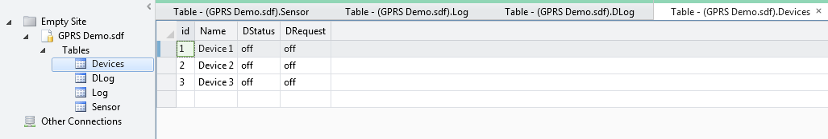
Hình 4-2 Bảng Devices của cơ sở dữ liệu
- Bảng Sensor gồm có các cột: cột id chứa số thứ tự, cột Status chứa trạng thái của cảm biến. Giá trị của cột Status: 0 tương ứng với cảm biến không phát hiện chuyển động, 1 tương ứng với cảm biến phát hiện chuyển động.
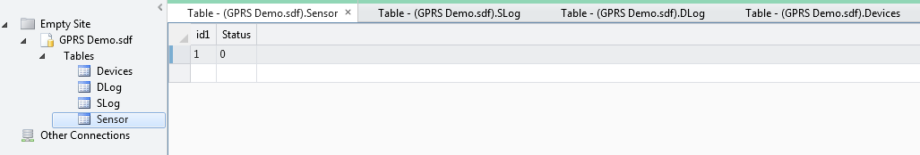
Hình 4-3 Bảng Sensor của cơ sở dữ liệu
- Bảng DLog gồm có các cột: cột id chứa số thứ tự, cột Name chứa tên của thiết bị, cột Status chứa trạng thái vừa thay đổi của thiết bị, cột ATime chứa thời gian thay đổi của thiết bị.
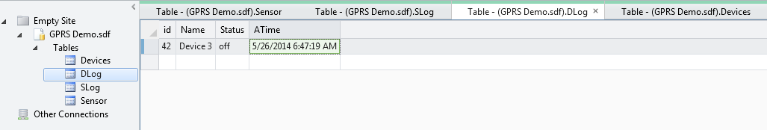
Hình 4-4 Bảng DLog của cơ sở dữ liệu
- Bảng SLog gồm các cột: cột id chứa số thứ tự, cột Time chứa thời gian khi cảm biến phát hiện chuyển động – giá trị cột Status trong bảng Sensor là 1.
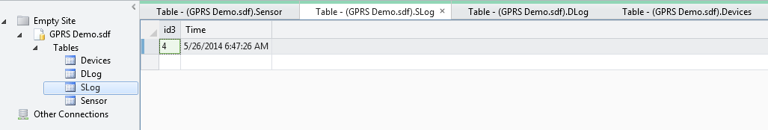
Hình 4-5 Bảng SLog của cơ sở dữ liệu
    - Trang hiển thị chính của trang Web
Trang hiển thị chính của trang Web được viết bằng HTML – Ngôn ngữ đánh dấu siêu văn bản, và các phần truy cập vào cơ sở dữ liệu phía Server sử dụng Razor.
Trang hiển thị chính của trang Web có 3 phần chính: phần hiển thị trạng thái của cảm biến, phần hiển thị trạng thái của thiết bị và phần hiển thị các lựa chọn đế điều khiển thiết bị.
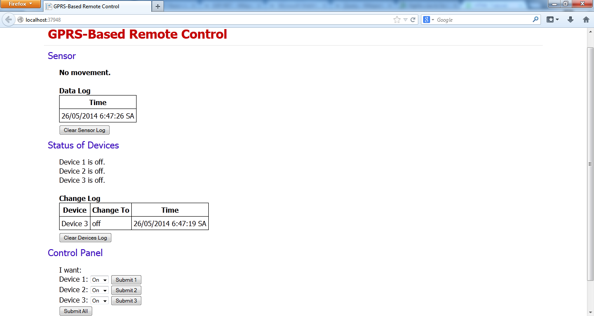
Hình 4-6 Trang hiển thị chính của trang Web
Với phần hiển thị trạng thái cảm biến và hiển thị trạng thái của thiết bị, trang chính sẽ tải từ hai trang phụ là “DisplaySensor.cshtml” và “DisplayStatus.cshtml”. Trang chính sẽ tải hai trang này liên tục với khoảng trễ 500 ms để hiển thị tức thời trạng thái của cảm biến và thiết bị. Để thực hiện việc này, ta sử dụng đoạn mã JavaScript như sau:
<script>
function Load_external_content(){
$('#status').load('DisplayStatus.cshtml');
$('#sensor').load('DisplaySensor.cshtml');
}
setInterval('Load_external_content()', 500);
</script>
Đoạn mã này sẽ tải trang “DisplaySensor.cshtml” vào phần được đặt trong phần đánh dấu có id="sensor" và tải trang “DisplayStatus.cshtml” vào phần được đặt trong phần đánh dấu có id="status". setInterval là phương pháp gọi hàm sau một khoảng thời gian tính bằng ms và thực thi hàm đó. Ở đây setInterval sẽ gọi hàm “Load_external_content()” sau khoảng thời gian 500 ms.
Với phần hiển thị các lựa chọn để điều khiển các thiết bị, sử dụng các Form để lựa chọn. Đoạn mã của một form như sau:
<form method="post">
<select name="Choice1">
<option value="on">On</option>
<option value="off">Off</option>
</select>
<input id="button1" type="submit" value="Submit 1" name="Button"/>
</form>
Người dùng có thể lựa chọn hai lựa chọn là On và Off, sau đó nhấn nút Submit để xác nhận lựa chọn. Khi nhấn nút Submit, Form sẽ tạo một yêu cầu POST đến phía Server để thực thi việc lưu giá trị value vào cơ sở dữ liệu.
Nếu nhấn nút Submit 1, phía Server sẽ thực hiện cập nhật cột DRequest của bảng Devices tương ứng với id là 1. Tương tự, sẽ cập nhật cột DRequest tương ứng với id là 2 hoặc 3 nếu nhấn nút Submit 2 hoặc Submit 3.
Để cập nhật giá trị cơ sở dữ liệu ta sử dụng cú pháp câu lệnh SQL:
UPDATE table_name
SET column1=value1,column2=value2,...
WHERE some_column=some_value;
Phía Server được viết bằng ASP.NET Razor. Để kết nối với cơ sở dữ liệu ta sử dụng phương pháp Database.Open(filename). Để thực thi các câu lệnh SQL, ta sử dụng Database.Execute(SQLstatement[,parameters]). Đoạn mã ASP.NET Razor để thực hiện cập nhật cột DRequest tương ứng với id là 1 khi có yêu cầu POS như sau:
@{
var request1 = "";
var db = Database.Open("GPRS Demo");
var SQLUPDATE01 = "UPDATE Devices Set DRequest=@0 WHERE id=1";

if(IsPost){
if(Request["Button"].Equals("Submit 1")){
request1 = Request["Choice1"];
db.Execute(SQLUPDATE01, request1);
}
}
}

    - Trang hiển thị trạng thái cảm biến và thiết bị
Để lựa chọn dữ liệu trong một bảng để hiển thị từ cơ sở dữ liệu ta sử dụng cú pháp câu lệnh SQL như sau:
SELECT column_name,column_name
FROM table_name;
Hoặc để lựa chọn toàn bộ dữ liệu trong một bảng ta sử dụng cú pháp câu lệnh SQL như sau :
SELECT * FROM table_name;
Với trang hiển thị trạng thái cảm biến “DisplaySensor.cshtml”, ta sẽ lấy dữ liệu từ bảng Sensor. Nếu như giá trị của cột Status là 1 thì sẽ hiển thị “Movement Detected”, nếu giá trị là 0 thì sẽ hiện thị “No movement”. Đoạn mã ASP.NET để lấy dữ liệu từ cơ sở dữ liệu như sau:
@{
var db = Database.Open("GPRS Demo");
var sqlQ = "SELECT * FROM Sensor WHERE id1=1";
var data = db.QuerySingle(sqlQ);
var sstt = data.Status;
var Display = "";

if(sstt == 0){
Display = "No movement.";
}
if(sstt == 1){
Display = "Movement Detected.";
}
}
Để hiển thị giá trị của biến Display trong đoạn mã HTML, chỉ cần gọi @Display.
Để hiển thị thời gian phát hiện chuyển động được lưu lại trong bảng DLog, ta sử dụng thẻ <table></table> như sau:
<table>
<tr>
<th>Time</th>
</tr>
@foreach(var row in db.Query("SELECT * FROM SLog ORDER BY id3")){
<tr>
<td>@row.Time</td>
</tr>
}
</table>
Đối với trang hiển thị trạng thái thiết bị “DisplayStatus.cshtml”, ta sẽ lấy các giá trị của cột DStatus trong bảng Devices để hiển thị bằng các dòng lệnh như sau:
<ul>
@foreach(var row in data){
<li>@row.Name is @row.DStatus.</li>
}
</ul>
Hiển thị thời gian thay đổi trạng thái của các thiết bị bằng phương pháp tương tự như trong trang hiển thị trạng thái cảm biến.

    - Trang Web phía Server
Gồm hai trang riêng biệt, giá trị của cảm biến sẽ được gởi lên trang “Sensor.cshtml” và giá trị của các thiết bị sẽ được gởi lên trang “GetStatus.cshtml”.
Các giá trị biến được gởi lên các trang này nhờ vào giao thức chuyển tải siêu văn bản (HTTP). Hai phương pháp thường được sử dụng là GET và POST. Ở đây sử dụng phương pháp GET. Chuỗi truy vấn (các cặp tên/giá trị) của phương pháp GET được gởi trong đường dẫn URL như sau:
/test/demo_form.cshtml?name1=value1&name2=value2
Các trang “Sensor.cshtml” và “GetStatus.cshtml” sẽ đọc giá trị từ đường dẫn và lưu vào cơ sở dữ liệu. Đồng thời sẽ ghi lại thời gian thay đổi của các giá trị vào cơ sở dữ liệu. Trang “Sensor.cshtml” sẽ chỉ ghi lại thời gian nếu giá trị nhận được là 1, ứng với phát hiện chuyển động.
Để đọc giá trị biến từ chuỗi truy vấn HTTP, sử dụng cú pháp Request.QueryString(variable).
Đoạn mã ASP.NET của trang “Sensor.cshtml” như sau:
@{
var db = Database.Open("GPRS Demo");
var usensor = Request.QueryString["sensor"];
var timelog = DateTime.UtcNow;
var SQLUPDATE = "UPDATE Sensor Set Status=@0 WHERE id1=1";
var SQLINSERT = "INSERT INTO DLog (Time) VALUES (@0)";
db.Execute(SQLUPDATE, usensor);

if(usensor == "1"){
db.Execute(SQLINSERT,timelog);
}
}

    - Trang hiển thị yêu cầu cho thiết bị
Trang hiển thị yêu cầu “SendRequest.cshml”, có nhiệm vụ hiển thị các yêu cầu từ bảng Devices của cơ sở dữ liệu để SIM900A có thể đọc và gởi cho vi điều khiển. Yêu cầu của một thiết bị được bắt đầu bằng kí tự <#> và kết thúc bằng ký tự <.> để dễ dàng nhận biết.
Mã của trang này như sau :
@{
var db= Database.Open("GPRS Demo");
var sqlQ = "SELECT * FROM Devices";
var data = db.Query(sqlQ);
}

<html lang="en">
<body>
@foreach(var row in data){
<p>#@row.id @row.DRequest .</p>
}
</body>
</html>

  - Phần mềm cho vi điều khiển
    - Giải thuật tổng quát của chương trình
Khi vi điều khiển được cấp nguồn, chương trình sẽ bắt đầu được thực thi. Lúc đó chương trình sẽ thực hiện quá trình khởi tạo cho các ngoại vi : khởi tạo LCD, khởi tạo UART và ngắt nhận UART, khởi tạo SysTick Timer, ngắt ngoài. Sau đó sẽ hiển thị ra LCD lời chào và báo hiệu quá trình khởi tạo đã hoàn tất.
Sau đó, vi điều khiển sẽ tiến hành gởi các lệnh AT đến SIM900A thông qua giao tiếp nối tiếp để tắt chế độ ECHO, sau đó tiến hành kết nối GPRS.
Tiếp theo vi điều khiển sẽ vào vòng lặp chính. Vi điều khiển sẽ đọc liên tục trang yêu cầu “SendRequest.cshml”. Nếu phát hiện yêu cầu thay đổi, vi điều khiển sẽ bật hoặc tắt thiết bị theo yêu cầu và gởi lại trạng thái hiện tại lên trang “GetStatus.cshtml”. Nếu cảm biến phát hiện chuyển động, vi điều khiển sẽ gởi trạng thái cảm biến lên trang “Sensor.cshtml”.
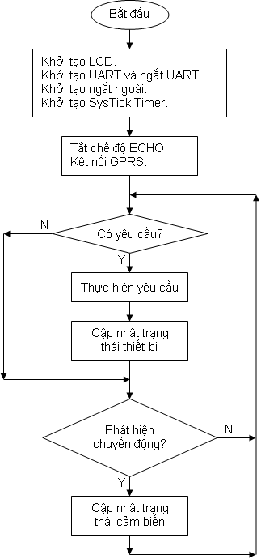
Hình 4-7 Lưu đồ giải thuật chính

    - Giải thuật truyền và nhận UART
Khởi tạo UART2 của vi điều khiển STM32F4 với tốc độ baud là 9600bps, chiều dài 8-bit và một stop bit và cho phép ngắt nhận. Ngắt nhận UART được tạo ra khi bit RXNE trong thanh ghi USART_SR được bật lên 1.
Để thuận tiện cho việc truyền dữ liệu đến cho SIM900A, ta thực hiện một hàm để truyền một chuỗi các ký tự. Chuỗi ký tự được nhập vào dưới dạng mảng một chiều. Sử dụng một con trỏ để chỉ đến các ký tự. Con trỏ chuyển đến ký tự tiếp theo khi bit TC trong thanh ghi USART_SR bật lên 1, báo hiệu quá trình truyền ký tự đã hoàn thành. Hàm này như sau:
void puts(USART_TypeDef* USARTx, volatile char *s)
{
while(*s){
/* wait until data register is empty */
while( !(USARTx->SR & 0x00000040) );
USART_SendData(USARTx, *s);
*s++;
}
}
Như đã trình bày ở phần lý thuyết, các hồi đáp của SIM900A có dạng "<CR><LF><response><CR><LF>", nên để nhận được phần phản hồi ta sử dụng giải thuật sau ở chương trình ngắt nhận UART.
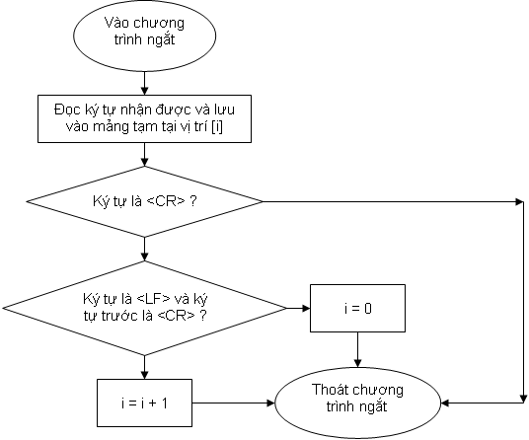
N
N
Y
Y
Hình 4-8 Giải thuật ngắt UART
Khi thực hiện đọc trang Web có chứa các yêu cầu, SIM900A sẽ gởi về phản hồi về nội dung của trang đó dưới dạng mã HTML. Khi thiết kế trang này, ta đã sử dụng ký tự <#> để đánh dấu bắt đầu yêu cầu của một thiết bị và dấu <.> để đánh dấu kết thúc của yêu cầu. Để dễ dàng cho việc nhận biết yêu cầu của từng thiết bị, yêu cầu sẽ được lưu vào một mảng hai chiều. Từng dòng của mảng này sẽ tương ứng với các yêu cầu của các thiết bị khác nhau.
Để thực hiện việc này cần một chương trình ngắt nhận UART khác. Giải thuật như sau:
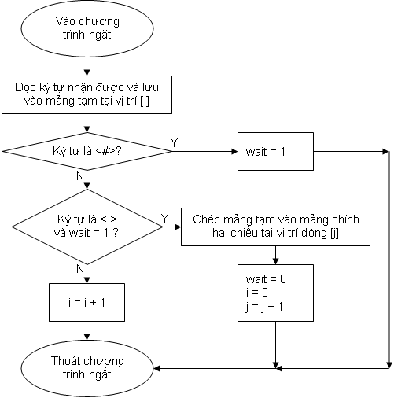
Hình 4-9 Giải thuật ngắt UART để đọc yêu cầu trạng thái thiết bị
Sử dụng một biến để vi điều khiển nhận biết lúc sử dụng chương trình ngắt bình thường và chương trình ngắt khi đọc yêu cầu.

    - Khởi tạo kết nối GPRS.
Khi đã thiết lập giao tiếp UART, đầu tiên ta gởi lệnh “ATE0” đến SIM900A để tắt chế độ ECHO. Phản hồi nếu lệnh được gởi thành công là “OK”. Các phản hồi sẽ được hiển thị trên màn hình LCD.
Để kết nối GPRS, ta phải cung cấp tên điểm truy cập (APN), Username và Password cho SIM900A. APN, Username và Password để kết nối GPRS của một số nhà cung cấp mạng ở Việt Nam được cho ở bảng sau:
Bảng 8 APN, USER NAME và PASSWORD của một số nhà mạng
Tên mạng | APN | USER | PASSWORD
Mobifone | m-wap | mms | mms
Vinaphone | 3m-world | mms | mms
Viettel | v-internet | - | -
Vietnam mobile | wap | - | -
Trong luận văn này sử dụng dịch vụ của Viettel.
Mã lệnh AT để cài đặt các giá trị này như sau:
- Cài đặt APN: AT+SAPBR=3,1,“APN”,“v-internet”
- Cài đặt username: AT+SAPBR=3,1,“USER”,“-”
- Cài đặt password: AT+SAPBR=3,1,“PWD”,“-”
Giá trị tham số 1 trong các lệnh trên thể hiện CID được sử dụng là CID 1. Có thể cài đặt lên đến 4 CID trong một module.
Sau khi cài đặt các giá trị, ta bắt đầu truy cập GPRS với CID 1 bằng cách gởi lệnh “AT+SAPBR=1,1”. Nếu kết nối thành công, sẽ có phản hồi “OK”. Lệnh “AT+SAPBR=2,1” có thể được sử dụng để biết được địa chỉ IP được cấp để truy cập vào internet.
Đoạn mã khởi tạo GPRS nằm trong chương trình con GPRS_Setup trong chương trình đầy đủ ở phần phụ lục.

    - Trao đổi dữ liệu với trang Web bằng giao thức HTTP
SIM900A hỗ trợ giao thức TCP/IP được điều khiển bằng các lệnh AT cho phép các ứng dụng có thể truy cập dễ dàng dịch vụ internet HTTP. Các lệnh AT giúp truy cập internet bằng HTTP được liệt kê trong bảng sau:
Bảng 9 Các lệnh AT để sử dụng HTTP
Mã lệnh | Mô tả
AT+HTTPINIT | Khởi tạo dịch vụ HTTP
AT+HTTPTERM | Hủy dịch vụ HTTP
AT+HTTPPARA | Thiết lập các thông số cho HTTP
AT+HTTPDATA | Nhập dữ liệu HTTP
AT+HTTPACTION | Phương pháp hoạt động HTTP
AT+HTTPREAD | Đọc phản hồi của Server
AT+HTTPSCON | Lưu lại ứng dụng HTTP
Đầu tiên, sử dụng lệnh “AT+HTTPINT” để khởi tạo dịch vụ HTTP. Sau đó tiến hành thiết lập các thông số cho dịch vụ HTTP. Các thông số này bao gồm đường dẫn sẽ được truy cập và CID sẽ được sử dụng. Ví dụ để gởi các biến stt1 = off, stt2 = off và stt3 = off lên trang “GetStatus.cshtml” ta sẽ thiết lập đường dẫn như sau:
AT+HTTPPARA=“URL”,”http://www.gprsdemo.com/getstatus?stt1=off&stt2=off&stt3=off”
Chọn phương pháp HTTP là GET bằng lệnh “AT+HTTPACTION = 0”. Sau khi gởi lệnh, nếu đọc thành công, phản hồi sẽ có dạng: “+HTTPACTION: 0, 200, datalengh” trong đó datalengh chiều dài dữ liệu nhận được.
Sau đó ta dùng lệnh “AT+HTTPREAD”. Sau khi gởi lệnh, sẽ nhận được nội dung của trang Web được chỉ tới bằng đường dẫn dưới dạng mã HTLM.
Mã chương trình chi tiết có thể xem ở phần phụ lục.

    - Ngắt ngoài
Vi điều khiển STM32F4 có 23 đường ngắt ngoài có thể thiết lập bằng cách thiết lập mặt nạ bit cho 23 đường ngắt trong thanh ghi EXTI_IMR. Các chân GPIO đều được nối với 16 đường ngắt ngoài. Để kết nối các chân GPIO với các đường ngắt, ta thiết lập các bit trong các thanh ghi SYSCFG.
Trong chương trình, sử dụng chân GPIO PA3 để làm chân ngắt ngoài. Chân PA3 ứng với đường ngắt ngoài EXTI3. Để đường ngắt ngoài EXTI3 được sử dụng, ta bật bit MR3 trong thanh ghi EXTI_IMR lên 1. Để nối chân PA3 đến đường ngắt ngoài EXTI3, ta ghi giá trị 0x0000 vào các bit EXTI3[3:0] trong thanh ghi SYSCFG_EXTICR1.
Hình 4-10 Sở đồ ngắt ngoài của các chân GPIO
Sau khi đã kết nối chân PA3 đến đường ngắt ngoài, ta chọn cạnh sẽ tạo ra ngắt. Ở đây sẽ lựa chọn ngắt khi phát hiện cạnh lên bằng cách bật bit TR3 trong thanh ghi EXTI_RTSR.
Vậy khi có cạnh lên được phát hiện ở chân PA3, vi điều khiển sẽ tạo ra ngắt. Chương trình nhảy vào chương trình xử lý ngắt ngoài. Chương trình ngắt này sẽ báo là có chuyển động được phát hiện.

KẾT QUẢ THỰC HIỆN
  - Đăng tải trang Web lên mạng Internet
Phần trang Web sau khi được viết trên WebMatrix và chạy thử trên LocalHost được tải lên host để đăng tải lên mạng. Trong luận văn này lựa chọn sử dụng dịch vụ host của Somee vì có cung cấp dịch vụ host miễn phí đồng thời hỗ trợ ASP.NET và cung cấp một tên miền con cho trang Web.
Dịch vụ host của Somee cho phép đăng tải trang Web qua cách tải lên các tập tin một cách đơn giản. Trang Web đã được đưa lên host có tên miền “www.gprsdemo.somee.com”.
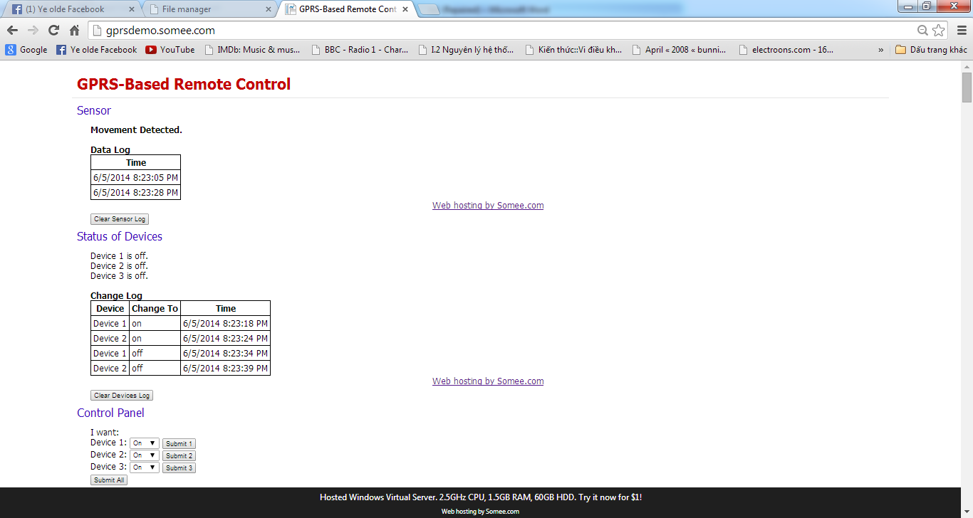
Hình 5-1 Trang Web sau khi được đăng tải lên mạng

  - Phần mềm của vi điều khiển
Phần mềm cho vi điều khiển được viết bằng ngôn ngữ C trên trình biên dịch Keil µVision 4 kết hợp với thư viện ngoại vi dành cho STM32F4 của ST.
Với cấu trúc phức tạp của STM32F4, thư viện ngoại vi giúp cho việc viết chương trình ứng dụng trở nên dễ dàng hơn. Thư viện này cung cấp các đoạn chương trình, các cấu trúc dữ liệu và các macro bao trùm toàn bộ các chức năng ngoại vi của STM32F4. Thư viện này cho phép các thiết bị được sử dụng trong các ứng dụng của người dùng mà không nhất thiết phải nghiên cứu sâu các đặc điểm của từng ngoại vi.
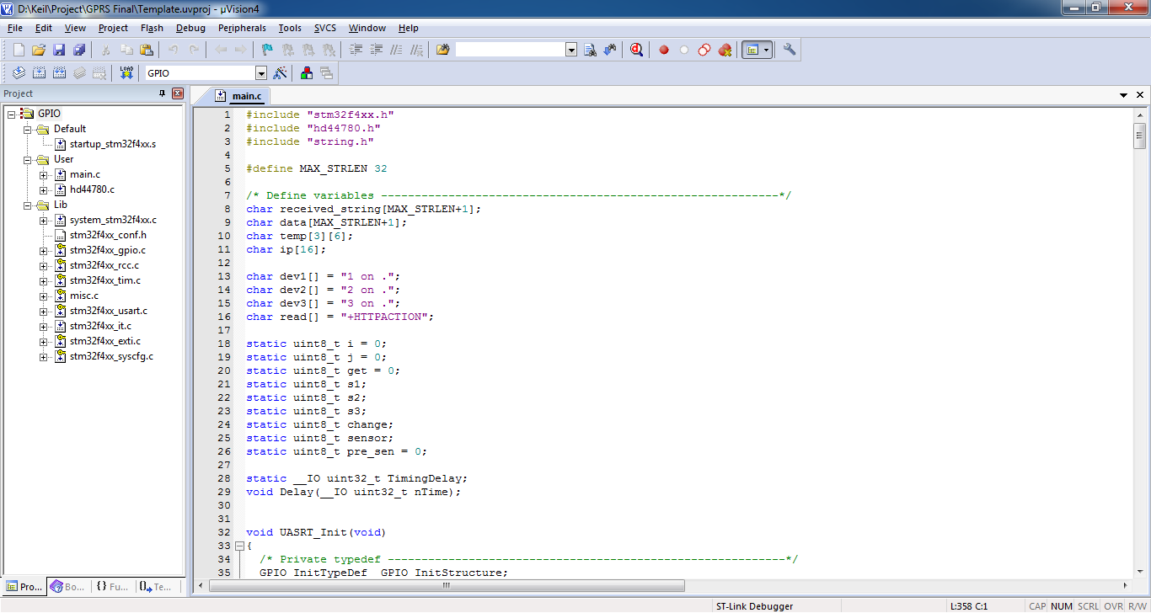
Hình 5-2 Phần mềm Keil µVision 4
Trình biên dịch Keil µVision 4 có chế độ Debug hỗ trợ cho Kit STM32F4 qua kết nối ST-Link. Trong chế độ Debug, ta có thể quan sát giá trị các biến, các mảng để kiểm tra hoạt động của phần mềm.

  - Hoạt động của toàn hệ thống
Sau khi nạp phần mềm cho vi điều khiển và kết nối phần cứng như đã trình bày ta tiến hành kiểm tra kết quả. Khởi động hệ thống và quan sát các biến bằng chế độ Debug của Keil µVision 4.
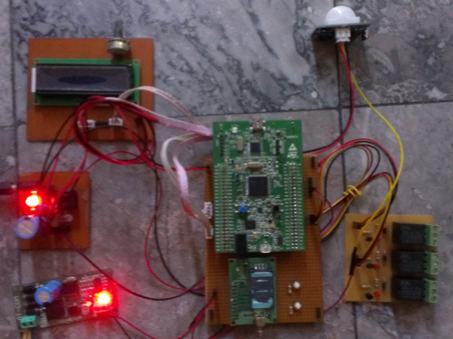
Hình 5-3 Hệ thống được kết nối hoàn chỉnh
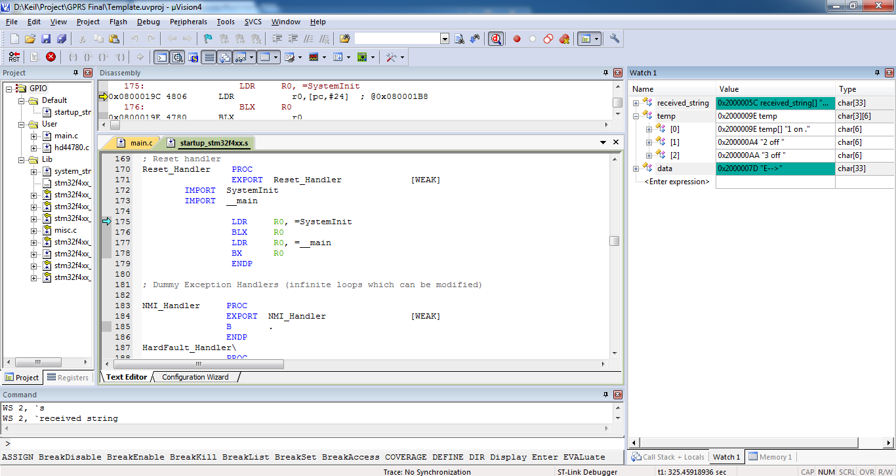
Hình 5-4 Quan sát các biến bằng chế độ debug của Keil µVision 4
Sau khi khởi động và khởi tạo hoàn tất, truy cập vào trang Web và gởi các yêu cầu đóng ngắt các thiết bị. Quan sát các đèn LED chỉ thị của mạch Relay, đồng thời quan sát các biến trong chế độ debug.
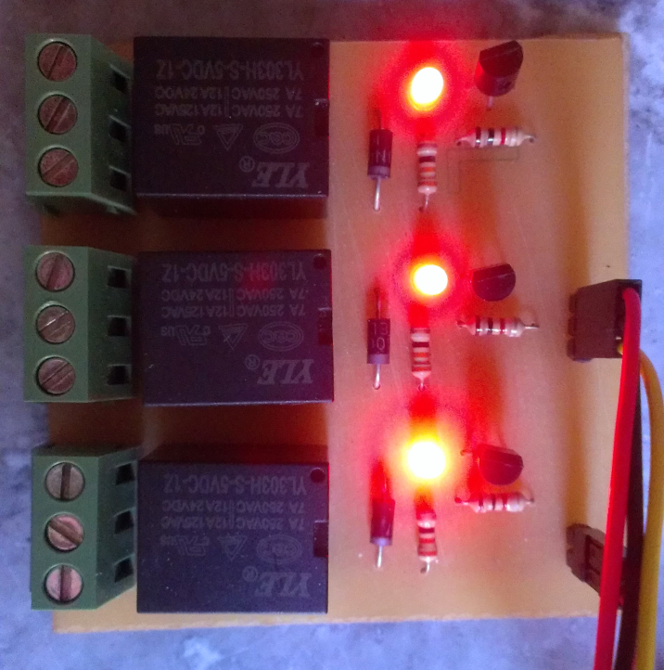
Hình 5-5 Mạch relay khi cả ba relay đều được bật
Các đèn chỉ thị và Relay đóng ngắt đúng yêu cầu. Các trạng thái của thiết bị và trạng thái của cảm biến được gởi lên trang Web và hiển thị đúng.
Thời gian trễ truyền nhận giữa Server và mạch vi điều khiển trong khoảng 2 – 4 giây. Với tốc độ truyền của module SIM900A thì đây là thời gian trễ hợp lý.
Do sử dụng Host miễn phí nên có các mã lệnh quảng cáo được chen vào làm tăng dung lượng của trang Web. Nếu đưa vào ứng dụng và sử dụng Host thương mại sẽ giảm được thời gian trễ vì không có các đoạn mã quảng cáo.

KẾT LUẬN VÀ HƯỚNG PHÁT TRIỂN

Kết luận
Trong quá trình thực hiện đề tài, với sử hạn chế về thời gian và tài liệu vì vậy đòi hỏi bản thân phải thật cố gắng tìm tòi và nghiên cứu để hoàn thành đề tài một cách trọn vẹn. Quá trình thực hiện đề tài đã giúp rèn luyện khả năng tự tìm hiểu và tổng hợp các nguồn tài liệu, đồng thời rèn luyện các kỹ năng đã được học trong suốt quá trình học tập tại trường như thiết kế, thi công mạch in, viết chương trình cho vi điều khiển,… cũng như biết thêm được các kiến thức mới như thiết kế trang Web đơn giản.
Hệ thống “Điều khiển và giám sát thiết bị với công nghệ GPRS thông qua mạng Internet” là một hệ thống thử nghiệm bước đầu đã đạt được các mục tiêu đã đặt ra. Các mạch hoạt động tương đối ổn định. Còn một số khuyết điểm như mạch nguồn 5V đôi lúc cung cấp không đủ dòng, mạch còn cồng kềnh, kết nối bên ngoài cần nhiều dây, rối rắm.

Hướng phát triển
Hệ thống này có thể phát triển phía phần mềm, xây dựng một cơ sở dữ liệu chặt chẽ hơn, thêm chức năng đăng nhập để đảm bảo sự bảo mật của người dùng. Có thể kết hợp với các chức năng báo qua tin nhắn SMS, báo qua email của người sử dụng.
Với khả năng kết nối mạng internet ở hầu hết mọi nơi của các điện thoại thông minh, có thể phát triển các chương trình ứng dụng trên điện thoại để tiện trong vấn đề giám sát của người sử dụng.
Hệ thống này có thể được sử dụng trong cuộc sống hàng ngày như trong các hệ thống nhà thông minh. Nó còn có thể ứng dụng trong các ứng dụng an ninh để theo dõi cơ quan, nhà xưởng từ xa hoặc ứng dụng trong công nghiệp để theo dõi trạng thái của các thiết bị từ xa, hoặc theo dõi ở những nơi khó tiếp cận, điều kiện khắc nghiệt.
Nhìn chung, đây là một đề tài có tính ứng dụng cao, có tính khả thi, phù hợp với khả năng kinh tế của hầu hết mọi người và góp phần nâng cao chất lượng đời sống của con nugời.

TÀI LIỆU THAM KHẢO
- Nguyễn Như Anh, “Kỹ thuật xung”, Nhà Xuất Bản Đại Học Quốc Gia TP. Hồ Chí Minh, 2007.
- Hồ Trung Mỹ, “Vi Xử Lý”, Nhà Xuất Bản Đại Học Quốc Gia TP. Hồ Chí Minh, 2006.
- Lê Tiến Thường, “Mạch Điện Tử 1”, Nhà Xuất Bản Đại Học Quốc Gia TP. Hồ Chí Minh, 2000.
- Marc Kahabka, “Pocket Guide for Fundamentals and GSM Testing”, Wandel & Goltermann, 1998.
- “Overview of GSM, GPRS, and UMTS”, in Cisco Mobile Exchange Solution Guide, 2002.
- “SIM900A Hardware Design”, SIMCom Wireless Solutions Ltd., 2009.
- “SIM900A AT Commands Set”, SIMCom Wireless Solutions Ltd., 2010.
- “FTP HTTP AT Commands Application Note”, SIMCom Wireless Solutions Ltd., 2010.
- “STM32F4 DISCOVERY User Manual”, STMicroelectronics, 2012.
- “STM32F405xx, STM32F407x, STM32F415xx and STM32F427xx advanced ARM-based 32-bits MCUs Reference manual”, STMicroelectronics, 2011.
- Robert Boys, “STMicroelectronics: Cortex-M4 Training STM32F407 Discovery evaluation board using ARM Keil MDK Toolkit”, 2012.
- Sylvain Colliard-Piraud, “Signal conditioning for PIR sensors”, 2013.
- “ASP.NET Tutorial”, [Online] http://www.w3schools.com/aspnet/default.asp.

PHỤ LỤC
  - Mã lệnh của trang “Default.cshtml”
@{
var request1 = "";
var request2 = "";
var request3 = "";
var db = Database.Open("GPRS Demo");
var SQLUPDATE01 = "UPDATE Devices Set DRequest=@0 WHERE id=1";
var SQLUPDATE02 = "UPDATE Devices Set DRequest=@0 WHERE id=2";
var SQLUPDATE03 = "UPDATE Devices Set DRequest=@0 WHERE id=3";
var SQLDELETE1 = "DELETE FROM Log";
var SQLDELETE2 = "DELETE FROM DLog";

if(IsPost){
if(Request["Button"].Equals("Submit 1")){
request1 = Request["Choice1"];
db.Execute(SQLUPDATE01, request1);
}

if(Request["Button"].Equals("Submit 2")){
request2 = Request["Choice2"];
db.Execute(SQLUPDATE02, request2);
}

if(Request["Button"].Equals("Submit 3")){
request3 = Request["Choice3"];
db.Execute(SQLUPDATE03, request3);
}

if(Request["Button"].Equals("Submit All")){
request1 = Request["Choice1"];
request2 = Request["Choice2"];
request3 = Request["Choice3"];
db.Execute(SQLUPDATE01, request1);
db.Execute(SQLUPDATE02, request2);
db.Execute(SQLUPDATE03, request3);
}

if(Request["Button"].Equals("Clear Sensor Log")){
db.Execute(SQLDELETE1);
}

if(Request["Button"].Equals("Clear Devices Log")){
db.Execute(SQLDELETE2);
}
}
}

<!DOCTYPE html>
<html lang="en">
<head>
<meta charset="utf-8" />
<title>GPRS-Based Remote Control</title>
<link rel="stylesheet" type="text/css" href="StyleSheet.css" />
<script src="http://ajax.googleapis.com/ajax/libs/jquery/2.1.1/jquery.min.js"></script>
<script>
function Load_external_content(){
$('#status').load('DisplayStatus.cshtml');
$('#sensor').load('DisplaySensor.cshtml');
}
setInterval('Load_external_content()', 500);
</script>
</head>

<body>
<header>
<h1 class="Title">GPRS-Based Remote Control</h1>
</header>

<h2 id="h2st">Sensor</h2>
<div id="sensor">
</br>
</div>
<form method="post">
<input id="buttondel" type="submit" value="Clear Sensor Log" name="Button"/>
</form>

<h2 id="h2st">Status of Devices</h2>
<div id="status">
</br>
</div>
<form method="post">
<input id="buttondel" type="submit" value="Clear Devices Log" name="Button"/>
</form>

<h2 id="h2st">Control Panel</h2>
<div id="control">
I want:
<form method="post">
Device 1:
<select name="Choice1">
<option value="on">On</option>
<option value="off">Off</option>
</select>
<input id="button1" type="submit" value="Submit 1" name="Button"/>
</br>
Device 2:
<select name="Choice2">
<option value="on">On</option>
<option value="off">Off</option>
</select>
<input id="button2" type="submit" value="Submit 2" name="Button"/>
</br>
Device 3:
<select name="Choice3">
<option value="on">On</option>
<option value="off">Off</option>
</select>
<input id="button3" type="submit" value="Submit 3" name="Button"/>
</br>
<input id="button4" type="submit" value="Submit All" name="Button"/>
</form>
</div>

<div>

</div>

<div id="footer">
<footer>
@{
var day = DateTime.UtcNow.Day;
var month = DateTime.UtcNow.Month;
var year = DateTime.UtcNow.Year;
var DayOfWeek = DateTime.UtcNow.DayOfWeek;
}
TP.Ho Chi Minh, @DayOfWeek, @day/@month/@year.
</footer>
</div>
</body>
</html>

  - Mã lệnh của trang “DisplaySensor.cshtml”
@{
var db = Database.Open("GPRS Demo");
var sqlQ = "SELECT * FROM Sensor WHERE id1=1";
var selectQueryString = "SELECT * FROM SLog ORDER BY id3";
var data = db.QuerySingle(sqlQ);
var sstt = data.Status;
var Display = "";

if(sstt == 0){
Display = "No movement.";
}
if(sstt == 1){
Display = "Movement Detected.";
}
}

<!DOCTYPE html>
<html lang="en">
<head>
<meta charset="utf-8" />
<title></title>
</head>
<body>
<div id="log">
<div id="log1">
@Display
</br></br>
Data Log
</div>
<table>
<tr>
<th>Time</th>
</tr>
@foreach(var row in db.Query(selectQueryString)){
<tr>
<td>@row.Time</td>
</tr>
}
</table>
</div>
</body>
</html>

  - Mã lệnh của trang “Sensor.cshtml”
@{
var db = Database.Open("GPRS Demo");
var usensor = Request.QueryString["sensor"];
var timelog = DateTime.UtcNow;
var SQLUPDATE = "UPDATE Sensor Set Status=@0 WHERE id1=1";
var SQLINSERT = "INSERT INTO DLog (Time) VALUES (@0)";
db.Execute(SQLUPDATE, usensor);
if(usensor == "1"){
db.Execute(SQLINSERT,timelog);
}
}

  - Mã lệnh của trang “DisplayStatus.cshtml”
@{
var db = Database.Open("GPRS Demo");
var sqlQ = "SELECT * FROM Devices";
var selectQueryString = "SELECT * FROM DLog ORDER BY id";
var data = db.Query(sqlQ);
}

<!DOCTYPE html>
<html lang="en">
<head>
<meta charset="utf-8" />
<title>Status</title>
</head>
<body>
<div id="statusupdate">
<ul>
@foreach(var row in data){
<li>@row.Name is @row.DStatus.</li>
}
</ul>
<div id="log1">
</br>
Change Log
</div>
<table>
<tr>
<th>Device</th>
<th>Change To</th>
<th>Time</th>
</tr>
@foreach(var row in db.Query(selectQueryString)){
<tr>
<td>@row.Name</td>
<td>@row.Status</td>
<td>@row.ATime</td>
</tr>
}
</table>
</div>
</body>
</html>

  - Mã lệnh của trang “GetStatus.cshtml”
@{
var db = Database.Open("GPRS Demo");
var ustt1 = Request.QueryString["stt1"];
var ustt2 = Request.QueryString["stt2"];
var ustt3 = Request.QueryString["stt3"];

var SQLUPDATE1 = "UPDATE Devices Set DStatus=@0 WHERE id=1";
var SQLUPDATE2 = "UPDATE Devices Set DStatus=@0 WHERE id=2";
var SQLUPDATE3 = "UPDATE Devices Set DStatus=@0 WHERE id=3";
var sqlQ1 = "SELECT * FROM Devices WHERE id=1";
var sqlQ2 = "SELECT * FROM Devices WHERE id=2";
var sqlQ3 = "SELECT * FROM Devices WHERE id=3";

var SQLINSERT = "INSERT INTO DLog (Name,Status,ATime) VALUES (@0,@1,@2)";
var timelog = DateTime.Now;

var data1 = db.QuerySingle(sqlQ1);
var data2 = db.QuerySingle(sqlQ2);
var data3 = db.QuerySingle(sqlQ3);

if(String.Compare(ustt1,data1.DStatus) != 0){
db.Execute(SQLINSERT,"Device 1",ustt1,timelog);
db.Execute(SQLUPDATE1, ustt1);
}
if(String.Compare(ustt2,data2.DStatus) != 0){
db.Execute(SQLINSERT,"Device 2",ustt2,timelog);
db.Execute(SQLUPDATE2, ustt2);
}
if(String.Compare(ustt3,data3.DStatus) != 0){
db.Execute(SQLINSERT,"Device 3",ustt3,timelog);
db.Execute(SQLUPDATE3, ustt3);
}
}
  - Chương trình của vi điều khiển
#include "stm32f4xx.h"
#include "hd44780.h"
#include "string.h"

#define MAX_STRLEN 32

/* Define variables -----------------------------------------------------------*/
char received_string[MAX_STRLEN+1];
char data[MAX_STRLEN+1];
char temp[3][6];
char ip[16];

char dev1[] = "1 on .";
char dev2[] = "2 on .";
char dev3[] = "3 on .";
char read[] = "+HTTPACTION";

static uint8_t i = 0;
static uint8_t j = 0;
static uint8_t get = 0;
static uint8_t s1;
static uint8_t s2;
static uint8_t s3;
static uint8_t change;
static uint8_t sensor;
static uint8_t pre_sen = 0;

static __IO uint32_t TimingDelay;
void Delay(__IO uint32_t nTime);

void UASRT_Init(void)
{
/* Private typedef -----------------------------------------------------------*/
GPIO_InitTypeDef GPIO_InitStructure;
USART_InitTypeDef USART_InitStructure;
NVIC_InitTypeDef NVIC_InitStructure;

/* GPIOA Periph clock enable */
RCC_AHB1PeriphClockCmd(RCC_AHB1Periph_GPIOA, ENABLE);

/* USART2 clock enable */
RCC_APB1PeriphClockCmd(RCC_APB1Periph_USART2, ENABLE);

/* Configure PA2, PA3 in AF pushpull mode */
GPIO_InitStructure.GPIO_Pin = GPIO_Pin_2 | GPIO_Pin_3;
GPIO_InitStructure.GPIO_Mode = GPIO_Mode_AF;
GPIO_InitStructure.GPIO_OType = GPIO_OType_PP;
GPIO_InitStructure.GPIO_Speed = GPIO_Speed_50MHz;
GPIO_InitStructure.GPIO_PuPd = GPIO_PuPd_UP;
GPIO_Init(GPIOA, &GPIO_InitStructure);

/* Use PA2, PA3 for USART2 */
GPIO_PinAFConfig(GPIOA, GPIO_PinSource2, GPIO_AF_USART2);
GPIO_PinAFConfig(GPIOA, GPIO_PinSource3, GPIO_AF_USART2);

/* USART1 configured as follow:
- BaudRate = 9600 baud
- Word Length = 8 Bits
- One Stop Bit
- No parity
- Hardware flow control disabled (RTS and CTS signals)
- Receive and transmit enabled
*/
USART_InitStructure.USART_BaudRate = 9600;
USART_InitStructure.USART_WordLength = USART_WordLength_8b;
USART_InitStructure.USART_StopBits = USART_StopBits_1;
USART_InitStructure.USART_Parity = USART_Parity_No;
USART_InitStructure.USART_HardwareFlowControl = USART_HardwareFlowControl_None;
USART_InitStructure.USART_Mode = USART_Mode_Rx | USART_Mode_Tx;
USART_Init(USART2, &USART_InitStructure);

/* Enable the USART2_IRQn Receive Interrupt */
USART_ITConfig(USART2, USART_IT_RXNE, ENABLE);

/* Configure the USART2_IRQn Interrupt */
NVIC_InitStructure.NVIC_IRQChannel = USART2_IRQn;
NVIC_InitStructure.NVIC_IRQChannelPreemptionPriority = 0;
NVIC_InitStructure.NVIC_IRQChannelSubPriority = 1;
NVIC_InitStructure.NVIC_IRQChannelCmd = ENABLE;
NVIC_Init(&NVIC_InitStructure);

/* Enable the USART2 */
USART_Cmd(USART2, ENABLE);
}

void EXTILine3_Init(void)
{
/* Private typedef -----------------------------------------------------------*/
EXTI_InitTypeDef EXTI_InitStructure;
GPIO_InitTypeDef GPIO_InitStructure;
NVIC_InitTypeDef NVIC_InitStructure;

/* Enable GPIOE clock */
RCC_AHB1PeriphClockCmd(RCC_AHB1Periph_GPIOE, ENABLE);

/* Enable SYSCFG clock */
RCC_APB2PeriphClockCmd(RCC_APB2Periph_SYSCFG, ENABLE);

/* Configure PE3 pin as input floating */
GPIO_InitStructure.GPIO_Mode = GPIO_Mode_IN;
GPIO_InitStructure.GPIO_PuPd = GPIO_PuPd_NOPULL;
GPIO_InitStructure.GPIO_Pin = GPIO_Pin_3;
GPIO_Init(GPIOE, &GPIO_InitStructure);

/* Connect EXTI Line3 to PA3 pin */
SYSCFG_EXTILineConfig(EXTI_PortSourceGPIOE, EXTI_PinSource3);

/* Configure EXTI Line3 */
EXTI_InitStructure.EXTI_Line = EXTI_Line3;
EXTI_InitStructure.EXTI_Mode = EXTI_Mode_Interrupt;
EXTI_InitStructure.EXTI_Trigger = EXTI_Trigger_Rising;
EXTI_InitStructure.EXTI_LineCmd = ENABLE;
EXTI_Init(&EXTI_InitStructure);

/* Enable and set EXTI Line3 Interrupt priority */
NVIC_InitStructure.NVIC_IRQChannel = EXTI3_IRQn;
NVIC_InitStructure.NVIC_IRQChannelPreemptionPriority = 0;
NVIC_InitStructure.NVIC_IRQChannelSubPriority = 0;
NVIC_InitStructure.NVIC_IRQChannelCmd = ENABLE;
NVIC_Init(&NVIC_InitStructure);
}

void LED_Init(void)
{
/* Private typedef -----------------------------------------------------------*/
GPIO_InitTypeDef GPIO_InitStructure;

/* GPIOD Periph clock enable */
RCC_AHB1PeriphClockCmd(RCC_AHB1Periph_GPIOD, ENABLE);

/* Configure PD12, PD13, PD14 and PD15 in output pushpull mode */
GPIO_InitStructure.GPIO_Pin = GPIO_Pin_12 | GPIO_Pin_0 | GPIO_Pin_2 | GPIO_Pin_4 | GPIO_Pin_13;
GPIO_InitStructure.GPIO_Mode = GPIO_Mode_OUT;
GPIO_InitStructure.GPIO_OType = GPIO_OType_PP;
GPIO_InitStructure.GPIO_Speed = GPIO_Speed_100MHz;
GPIO_InitStructure.GPIO_PuPd = GPIO_PuPd_NOPULL;
GPIO_Init(GPIOD, &GPIO_InitStructure);
}

void LCD_Init(void)
{
hd44780_init(GPIOE, GPIO_Pin_10, GPIO_Pin_12, GPIO_Pin_14,
GPIO_Pin_7, GPIO_Pin_9, GPIO_Pin_11, GPIO_Pin_13,
HD44780_LINES_2, HD44780_FONT_5x8);
}

void SysTick_Init(void)
{
if (SysTick_Config(SystemCoreClock / 1000))
/* Capture error */
while (1);
}

/* UART transmit function*/
void puts(USART_TypeDef* USARTx, volatile char *s){
while(*s){
/* wait until data register is empty */
while( !(USARTx->SR & 0x00000040) );
USART_SendData(USARTx, *s);
*s++;
}
}

void GPRS_Setup(void)
{
puts(USART2,"ATE0\r\n");
hd44780_clear();
hd44780_position(0,0);
hd44780_print("Echo Disable");
Delay(500);
GPIO_ResetBits(GPIOD,GPIO_Pin_12);
hd44780_position(1,0);
hd44780_print(received_string);
Delay(1000);

puts(USART2,"AT\r\n");
hd44780_clear();
hd44780_position(0,0);
hd44780_print("Communication");
Delay(500);
GPIO_ResetBits(GPIOD,GPIO_Pin_12);
hd44780_position(1,0);
hd44780_print(received_string);
Delay(1000);

hd44780_clear();
hd44780_position(0,0);
hd44780_print("SETUP GPRS...");
Delay(2000);

puts(USART2,"AT+SAPBR=3,1,\"APN\",\"v-internet\"\r\n");
hd44780_clear();
hd44780_position(0,0);
hd44780_print("Set APN");
Delay(500);
GPIO_ResetBits(GPIOD,GPIO_Pin_12);
hd44780_position(1,0);
hd44780_print(received_string);
Delay(1000);

puts(USART2,"AT+SAPBR=3,1,\"USER\",\"-\"\r\n");
hd44780_clear();
hd44780_position(0,0);
hd44780_print("Set USERNAME");
Delay(500);
GPIO_ResetBits(GPIOD,GPIO_Pin_12);
hd44780_position(1,0);
hd44780_print(received_string);
Delay(1000);

puts(USART2,"AT+SAPBR=3,1,\"PWD\",\"-\"\r\n");
hd44780_clear();
hd44780_position(0,0);
hd44780_print("Set PASSWORDS");
Delay(500);
GPIO_ResetBits(GPIOD,GPIO_Pin_12);
hd44780_position(1,0);
hd44780_print(received_string);
Delay(1000);

puts(USART2,"AT+SAPBR=1,1\r\n");
hd44780_clear();
hd44780_position(0,0);
hd44780_print("Start the GPRS");
Delay(3000);
GPIO_ResetBits(GPIOD,GPIO_Pin_12);
hd44780_position(1,0);
hd44780_print(received_string);
Delay(1000);

puts(USART2,"AT+SAPBR=2,1\r\n");
hd44780_clear();
hd44780_position(0,0);
hd44780_print("IP Address is");
Delay(500);
GPIO_ResetBits(GPIOD,GPIO_Pin_12);
strncpy(ip,&received_string[13],13);
hd44780_position(1,0);
hd44780_print(ip);
Delay(1000);

hd44780_clear();
hd44780_position(0,0);
hd44780_print("GPRS SETUP");
hd44780_position(1,0);
hd44780_print("COMPLETE!");
Delay(2000);
}

void HTTP_Init(void)
{
puts(USART2,"AT+HTTPINIT\r\n");
Delay(200);
GPIO_ResetBits(GPIOD,GPIO_Pin_12);
}

void HTTP_Term(void)
{
puts(USART2,"AT+HTTPTERM\r\n");
Delay(200);
GPIO_ResetBits(GPIOD,GPIO_Pin_12);
}

void HTTP_CID(void)
{
puts(USART2,"AT+HTTPPARA=\"CID\",1\r\n");
Delay(150);
GPIO_ResetBits(GPIOD,GPIO_Pin_12);
}

void HTTP_Request(void)
{
strncpy(received_string," ",2);
puts(USART2,"AT+HTTPPARA=\"URL\",\"http://www.gprsdemo.somee.com/SendRequest\"\r\n");
Delay(150);
GPIO_ResetBits(GPIOD,GPIO_Pin_12);
}

void HTTP_Stt(uint8_t d1,uint8_t d2,uint8_t d3)
{
if((d1 == 0)&&(d2 == 0)&&(d3 == 0)){
puts(USART2,"AT+HTTPPARA=\"URL\",\"http://www.gprsdemo.somee.com/getstatus?stt1=off&stt2=off&stt3=off\"\r\n");
}
if((d1 == 0)&&(d2 == 0)&&(d3 == 1)){
puts(USART2,"AT+HTTPPARA=\"URL\",\"http://www.gprsdemo.somee.com/getstatus?stt1=off&stt2=off&stt3=on\"\r\n");
}
if((d1 == 0)&&(d2 == 1)&&(d3 == 0)){
puts(USART2,"AT+HTTPPARA=\"URL\",\"http://www.gprsdemo.somee.com/getstatus?stt1=off&stt2=on&stt3=off\"\r\n");
}
if((d1 == 0)&&(d2 == 1)&&(d3 == 1)){
puts(USART2,"AT+HTTPPARA=\"URL\",\"http://www.gprsdemo.somee.com/getstatus?stt1=off&stt2=on&stt3=on\"\r\n");
}
if((d1 == 1)&&(d2 == 0)&&(d3 == 0)){
puts(USART2,"AT+HTTPPARA=\"URL\",\"http://www.gprsdemo.somee.com/getstatus?stt1=on&stt2=off&stt3=off\"\r\n");
}
if((d1 == 1)&&(d2 == 0)&&(d3 == 1)){
puts(USART2,"AT+HTTPPARA=\"URL\",\"http://www.gprsdemo.somee.com/getstatus?stt1=on&stt2=off&stt3=on\"\r\n");
}
if((d1 == 1)&&(d2 == 1)&&(d3 == 0)){
puts(USART2,"AT+HTTPPARA=\"URL\",\"http://www.gprsdemo.somee.com/getstatus?stt1=on&stt2=on&stt3=off\"\r\n");
}
if((d1 == 1)&&(d2 == 1)&&(d3 == 1)){
puts(USART2,"AT+HTTPPARA=\"URL\",\"http://www.gprsdemo.somee.com/getstatus?stt1=on&stt2=on&stt3=on\"\r\n");
}
Delay(150);
GPIO_ResetBits(GPIOD,GPIO_Pin_12);
}

void HTTP_Sensor(uint8_t ssensor)
{
if(ssensor == 1){
puts(USART2,"AT+HTTPPARA=\"URL\",\"http://www.gprsdemo.somee.com/Sensor?sensor=1\"\r\n");
}
if(ssensor == 0){
puts(USART2,"AT+HTTPPARA=\"URL\",\"http://www.gprsdemo.somee.com/Sensor?sensor=0\"\r\n");
}
Delay(150);
GPIO_ResetBits(GPIOD,GPIO_Pin_12);
}

void HTTP_GET(void)
{
puts(USART2,"AT+HTTPACTION=0\r\n");
hd44780_clear();
hd44780_position(0,0);
hd44780_print("Data Transfer");
while(strncmp(received_string,read,11));
GPIO_ResetBits(GPIOD,GPIO_Pin_12);
}

void HTTP_Read(void)
{
get = 1;
puts(USART2,"AT+HTTPREAD\r\n");
Delay(500);
GPIO_ResetBits(GPIOD,GPIO_Pin_12);
Delay(100);
get = 0;
j = 0;

}

void Send_Stt(uint8_t ss1,uint8_t ss2,uint8_t ss3)
{
HTTP_Stt(ss1,ss2,ss3);
HTTP_GET();
}

void Sensor_Update(uint8_t sen)
{
HTTP_Sensor(sen);
HTTP_GET();
}

int main(void)
{
/* System Initialization */
LCD_Init();
SysTick_Init();
LED_Init();
UASRT_Init();
strcpy(received_string," ");

/* Display Welcome message */
hd44780_clear();
hd44780_position(0,2);
hd44780_print("WELCOME TO");
hd44780_position(1,2);
hd44780_print("GPRS DEMO!");
Delay(2000);
hd44780_clear();
hd44780_position(0,0);
hd44780_print("System Init...");
Delay(2000);
hd44780_position(1,0);
hd44780_print("Init Complete!");
Delay(2000);

/* Setup GPRS and Display GRPS is ready */
GPRS_Setup();

/* External Interrupt Initialization */
EXTILine3_Init();

/* Read output */
s1 = GPIO_ReadOutputDataBit(GPIOD,GPIO_Pin_0);
s2 = GPIO_ReadOutputDataBit(GPIOD,GPIO_Pin_2);
s3 = GPIO_ReadOutputDataBit(GPIOD,GPIO_Pin_4);

HTTP_Init();
HTTP_CID();

while(1){
HTTP_Request();
HTTP_GET();
HTTP_Read();

/* Compares the value of 'temp[0]' to 'dev1' */
if(strncmp(temp[0],dev1,6) == 0){
if(s1 == 0){
GPIO_SetBits(GPIOD,GPIO_Pin_0);
change = 1;
}
else if(s1 == 1){;}
}
else{
if(s1 == 0){;}
else if(s1 == 1){
GPIO_ResetBits(GPIOD,GPIO_Pin_0);
change = 1;
}
}

/* Compares the value of 'temp[1]' to 'dev2' */
if(strncmp(temp[1],dev2,6) == 0){
if(s2 == 0){
GPIO_SetBits(GPIOD,GPIO_Pin_2);
change = 1;
}
else if(s2 == 1){;}
}
else{
if(s2 == 0){;}
else if(s2 == 1){
GPIO_ResetBits(GPIOD,GPIO_Pin_2);
change = 1;
}
}

/* Compares the value of 'temp[2]' to 'dev3' */
if(strncmp(temp[2],dev3,6) == 0){
if(s3 == 0){
GPIO_SetBits(GPIOD,GPIO_Pin_4);
change = 1;
}
else if(s3 == 1){;}
}
else{
if(s3 == 0){;}
else if(s3 == 1){
GPIO_ResetBits(GPIOD,GPIO_Pin_4);
change = 1;
}
}

s1 = GPIO_ReadOutputDataBit(GPIOD,GPIO_Pin_0);
s2 = GPIO_ReadOutputDataBit(GPIOD,GPIO_Pin_2);
s3 = GPIO_ReadOutputDataBit(GPIOD,GPIO_Pin_4);

if(change == 1){
Send_Stt(s1,s2,s3);
change = 0;
}

if((sensor == 1)&&(pre_sen == 0)){
Sensor_Update(1);
pre_sen = sensor;
sensor = 0;
GPIO_ResetBits(GPIOD,GPIO_Pin_13);
}
else if((sensor == 0)&&(pre_sen == 1)){
Sensor_Update(0);
pre_sen = sensor;
}
else{;}
}
}

void EXTI3_IRQHandler(void)
{
if(EXTI_GetITStatus(EXTI_Line3) != RESET){
sensor = 1;
GPIO_SetBits(GPIOD,GPIO_Pin_13);
}
EXTI_ClearITPendingBit(EXTI_Line3);
}

void USART2_IRQHandler(void)
{
static uint8_t wait = 2;
static uint8_t wait_n = 2;

if(USART_GetITStatus(USART2, USART_IT_RXNE)){
GPIO_SetBits(GPIOD,GPIO_Pin_12);

if(get == 0){
received_string[i] = USART_ReceiveData(USART2);
if(received_string[i] == '\r'){
wait_n = 1;
}
else if((received_string[i] == '\n')&&(wait_n == 1)){
received_string[i] = 0x00;
wait_n = 0;
i = 0;
}
else{i++;}
}

if(get == 1){
data[i] = USART_ReceiveData(USART2);
if(data[i] == '#'){
i = 0;
strcpy(data," ");
wait = 1;
}
else if((data[i] == '.')&&(wait == 1)){
strncpy(temp[j],data,6);
wait = 0;
i = 0;
j++;
}
else{i++;}
if (i == MAX_STRLEN){
i = 0;
}
}
}
}

void Delay(__IO uint32_t nTime)
{
TimingDelay = nTime;

while(TimingDelay != 0);
}

/**
* @brief Decrements the TimingDelay variable.
* @param None
* @retval None
*/
void SysTick_Handler(void)
{
if (TimingDelay != 0x00)
{
TimingDelay--;
}
}

